สารบัญ
เรื่อง | หน้า
ส่วนที่ 1 การดำเนินงานหมู่บ้านสารสนเทศชุมชนดีเด่นเพื่อพัฒนาเศรษฐกิจและคุณภาพชีวิต | 2
ส่วนที่ 2 การดำเนินงานสารสนเทศตำบลต้นแบบเพื่อการพัฒนาคุณภาพชีวิต | 13
ส่วนที่ 3 การวิเคราะห์ข้อมูลเพื่อจัดทำสารสนเทศเพื่อการพัฒนาคุณภาพชีวิต  (Community Information Radar Analysis) | 22
ส่วนที่ 4 ศูนย์ข้อมูลกลางเพื่อบริหารจัดเก็บและใช้ประโยชน์ | 55

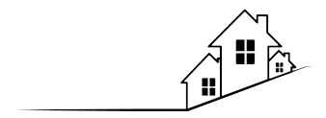
ส่วนที่ 1

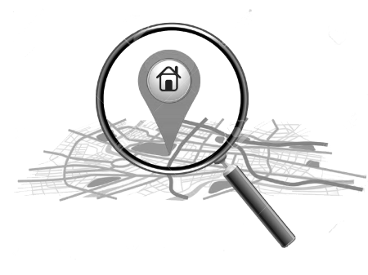

แนวทางการดำเนินงาน
การประกวดหมู่บ้านสารสนเทศชุมชนดีเด่น
เพื่อพัฒนาเศรษฐกิจและคุณภาพชีวิต

1. หลักเกณฑ์การคัดเลือกหมู่บ้านสารสนเทศชุมชนดีเด่นฯ ปี พ.ศ. 2562
หมายเหตุ : การวิเคราะห์ข้อมูลชุมชนด้วยโปรแกรม CIA ให้ใช้ข้อมูล จปฐ. และ กชช 2ค. ปี 2562
2. คุณสมบัติของหมู่บ้านสารสนเทศชุมชนดีเด่นฯ เป้าหมาย
- ผู้นำและคนในหมู่บ้านมีความสนใจใฝ่รู้ และให้ความสำคัญกับการจัดการข้อมูลเพื่อนำไปใช้ประโยชน์
- เป็นหมู่บ้านที่ได้รับการสนับสนุน และมีการประสานงาน/บูรณาการงาน งบประมาณร่วมกันกับส่วนราชการ อบต. เทศบาล ฯลฯ ในด้านการพัฒนาหมู่บ้านอย่างต่อเนื่อง
- ไม่เป็นหมู่บ้านสารสนเทศชุมชนดีเด่นฯ ระดับจังหวัดและอำเภอ ที่ได้ดำเนินการแล้วใน
ปี พ.ศ. 2555 - 2561

3. ขับเคลื่อนการทำงานหมู่บ้านสารสนเทศชุมชนดีเด่นฯมีกระบวนการทำงาน 5 กระบวนการดังนี้
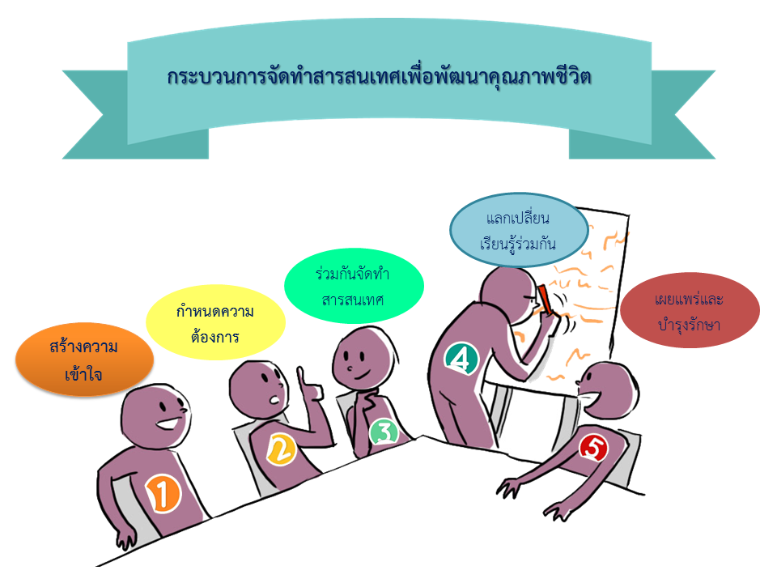

4. กระบวนการจัดทำสารสนเทศเพื่อการพัฒนาคุณภาพชีวิต
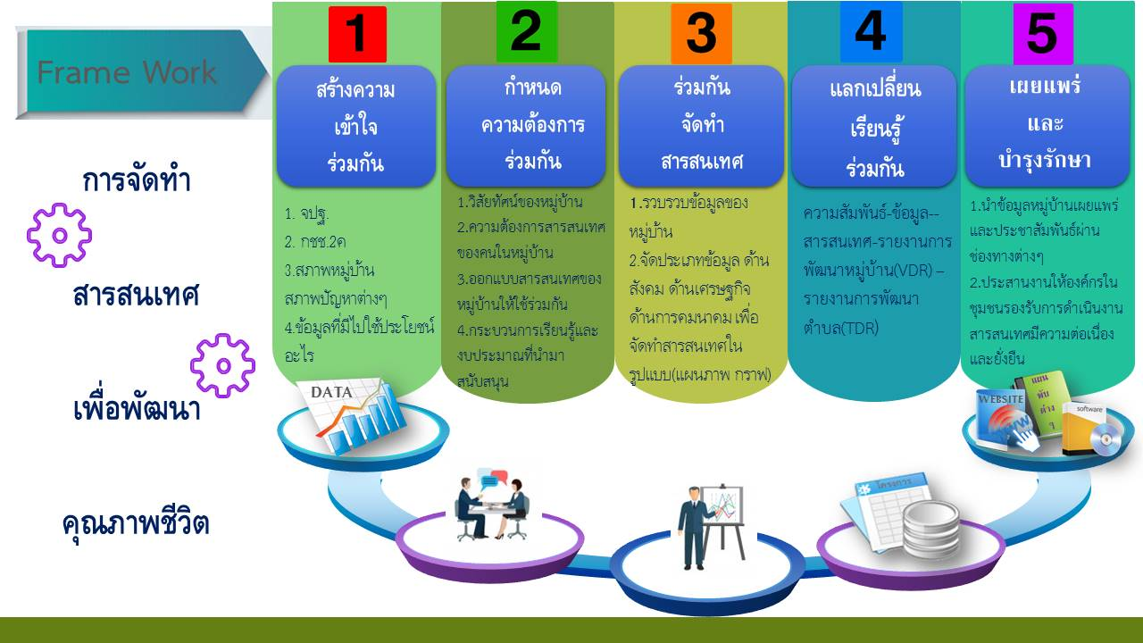

5. Frame work การจัดทำสารสนเทศเพื่อการพัฒนาคุณภาพชีวิต
INPUT | PROCESS | OUT PUT
1. DATA  -ข้อมูล ได้แก่ ข้อมูล จปฐ., ข้อมูล กชช. 2ค, ข้อมูลบัญชีครัวเรือน, ข้อมูลทุนชุมชน, ข้อมูลด้านเศรษฐกิจชุมชน, ข้อมูลด้านสังคม,ข้อมูลด้านสุขภาพ ฯลฯ | - การวิเคราะห์สารสนเทศชุมชน  - การประชาคมคัดเลือก  สารสนเทศชุมชนและใช้ พัฒนาคุณภาพชีวิตตามกระบวนการขับเคลื่อน  5 กระบวนการ  - จัดทำชุดความรู้ KM  (File PDF) | - การใช้สารสนเทศ  ชุมชนในการพัฒนาคุณภาพชีวิตและสามารถเป็นต้นแบบให้กับชุมชนอื่น 5 ด้าน ได้แก่  1) อาชีพ  2) ทุนชุมชน  3) การจัดการความ  เสี่ยงของชุมชน  4) แก้ปัญหาความยากจน  5)การบริหารจัดการชุมชนหรือด้านอื่นๆ ตามบริบทของชุมชน  - การเผยแพร่ข้อมูลการ  พัฒนาคุณภาพชีวิต ประชาสัมพันธ์สู่สาธารณชน  - ชุดความรู้ KM เพื่อ  จัดเก็บ/เผยแพร่ และ ส่งรายงานกรมฯ
2. TEAM
-คณะทำงาน บูรณาการร่วมกันทุกระดับจังหวัด, อำเภอ, ตำบล และหมู่บ้าน
3. TOOL
-เครื่องมือ ได้แก่ แผนชีวิต IT เว็บไชต์ เวทีเรียนรู้ ฯลฯ
4. ISSUES
-ประเด็นทางเลือกด้านการพัฒนาคุณภาพชีวิตอาทิเช่น
- สารสนเทศเพื่อการพัฒนาด้านอาชีพ
- สารสนเทศเพื่อการจัดการทุนของชุมชน
- สารสนเทศเพื่อจัดการความเสี่ยงของชุมชน (ภูมิคุ้มกัน)
- สารสนเทศเพื่อแก้ปัญหาความยากจน
- สารสนเทศเพื่อการบริหารจัดการชุมชน

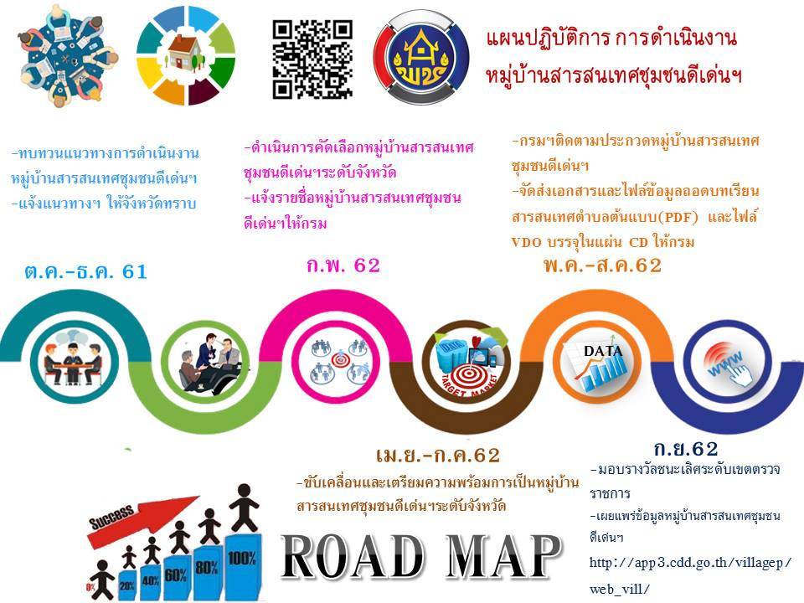
6. องค์ประกอบของการถอดบทเรียนหมู่บ้านสารสนเทศชุมชนดีเด่นฯ ปี 2562
ส่วนที่ 1 ข้อมูลทั่วไปของหมู่บ้าน (สภาพทั่วไป สภาพสังคม สภาพทางเศรษฐกิจ)
- ประวัติความเป็นมา
- ประชากร
- ผู้นำชุมชน กลุ่มองค์กร อัตลักษณ์
- ผลิตภัณฑ์ชุมชนรายได้/สภาพเศรษฐกิจ
- แหล่งท่องเที่ยวและการบริการ
- แผนที่
- ศิลปะ วัฒนธรรม ประเพณี เทศกาล ภูมิปัญญาท้องถิ่น
- ข้อมูลอื่น ๆ ตามความเหมาะสม
ส่วนที่ 2 แนวทางการพัฒนาหมู่บ้านสารสนเทศชุมชนดีเด่นฯ
2.1 การบริหารจัดการ
- สถานที่ดำเนินการ วัสดุอุปกรณ์ คณะทำงาน
2.2 การจัดทำสารสนเทศภูมิศาสตร์ (GIS) เพื่อพัฒนาคุณภาพชีวิต
- การวาดขอบเขตแผนที่หมู่บ้าน และการปักหมุดสถานที่สำคัญของการวิเคราะห์ข้อมูลด้วยโปรแกรม CIA การนำเสนอผลการวิเคราะห์แก่คนในชุมชน พร้อมทั้งใส่วางสัญลักษณ์ สถานที่สำคัญ
2.3 การวิเคราะห์ข้อมูลและจัดทำแผน
- การวิเคราะห์ข้อมูลชุมชนด้วยโปรแกรม CIA การนำเสนอผลการวิเคราะห์แก่คนในชุมชน
- การลงมติคัดเลือกกิจกรรมและจัดทำแผน
2.4 การดำเนินโครงการเชิงบูรณาการและการแสวงหางบประมาณ
- การนำเสนอผลการดำเนินโครงการ/กิจกรรม จากการจัดทำแผนงานบูรณาการ เพื่อให้เกิดการพัฒนาคุณภาพชีวิตระดับหมู่บ้านได้จริง
2.5 การเผยแพร่ประชาสัมพันธ์
- มีการเผยแพร่ประชาสัมพันธ์ในรูปแบบ วีดีทัศน์ และ GIS ผ่านสื่อสังคมออนไลน์
ส่วนที่ 3 ภาคผนวก
- ภาพกิจกรรม
- ข้อมูล จปฐ. กชช.2 ค.
- อื่นๆ ตามความเหมาะสม

หมายเหตุ : ทั้งนี้ สามารถปรับเพิ่มเติมเนื้อหาตามที่ผู้ดำเนินการเห็นว่ามีความสำคัญและต้องการที่จะนำเสนอให้เห็นถึงความสำคัญ/ความแตกต่าง/ความโดดเด่นของชุมชน แต่ต้องไม่น้อยกว่าตามที่กำหนดในส่วนที่ 1 ส่วนที่ 2 และส่วนที่ 3

แบบทะเบียนรายชื่อหมู่บ้านสารสนเทศชุมชนดีเด่นฯ
เป้าหมายปีงบประมาณ พ.ศ. 2562
อำเภอ...................จังหวัด.............................

ที่ | อำเภอ | ตำบล | หมู่บ้าน | หมู่ที่ | หมายเหตุ
 |  |  |  |  | ระดับจังหวัด

หมายเหตุ : ไม่เป็นหมู่บ้านสารสนเทศชุมชนดีเด่นฯ ระดับจังหวัดและอำเภอ ที่ได้ดำเนินการแล้ว
ในปี พ.ศ. 2555 - 2561

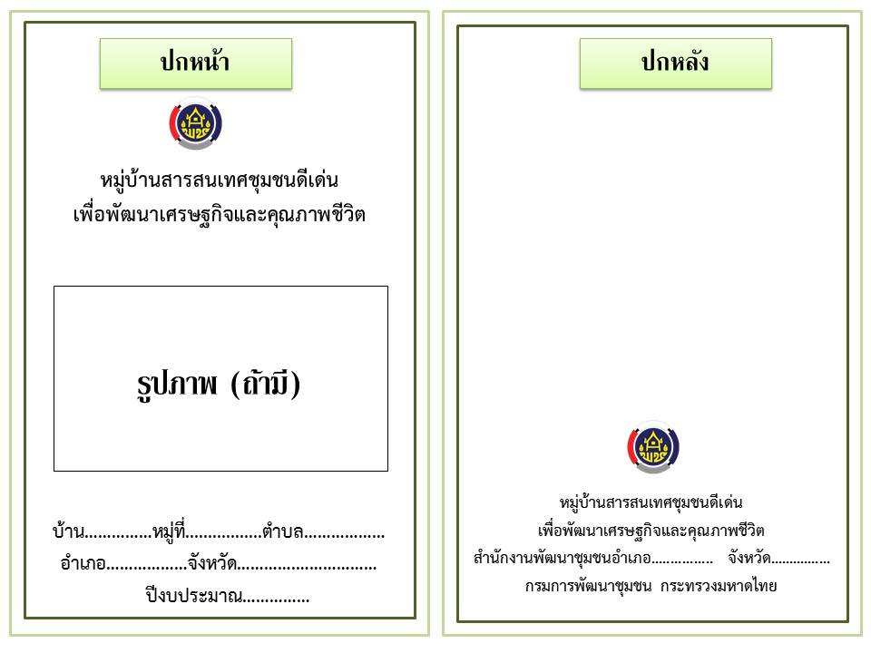
เกณฑ์การประกวดหมู่บ้านสารสนเทศชุมชนดีเด่น
เพื่อพัฒนาเศรษฐกิจชุมชนและคุณภาพชีวิตประจำปีงบประมาณ 2562

การบริหารจัดการ (15 คะแนน)
1 | มีสถานที่ดำเนินการ มีอุปกรณ์/เทคโนโลยี/สื่อ สำหรับการดำเนินงาน การจัดทำข้อมูลสารสนเทศ และการเผยแพร่ประชาสัมพันธ์หมู่บ้านสารสนเทศฯ | หมายถึง มีภาพอาคาร ป้าย อุปกรณ์ คอมพิวเตอร์ เครือข่ายอินเตอร์เน็ต
2 | มีบุคลากรของหมู่บ้านรับผิดชอบ | หมายถึง มีคนในหมู่บ้าน/ชุมชน เข้าร่วมกิจกรรม ดูแลรับผิดชอบประจำสถานที่ดำเนินการ
3 | มีคณะทำงานขับเคลื่อน | หมายถึง มีคำสั่งแต่งตั้งคณะทำงานระดับหมู่บ้าน หรือ อำเภอ
การจัดทำสารสนเทศภูมิศาสตร์ (GIS) เพื่อพัฒนาคุณภาพชีวิต (10 คะแนน)
4 | การวาดขอบเขตแผนที่หมู่บ้าน | หมายถึงการวาดขอบเขตของหมู่บ้านด้วย Google map เพื่อแสดงขอบเขตการปกครองของหมู่บ้าน
5 | การปักหมุดกิจกรรมหรือสถานที่สำคัญพร้อมรายละเอียด | หมายถึงการกำหนดสัญลักษณ์ (Icon) สถานที่สำคัญของหมู่บ้าน หรือ กิจกรรมการพัฒนาชุมชน เช่น ครัวเรือนสัมมาชีพ, กลุ่มออมทรัพย์, OTOP ครัวเรือนยากจน ฯลฯ พร้อมรายละเอียดและภาพประกอบในแผนที่ Google map
การวิเคราะห์ข้อมูลชุมชนและจัดทำแผน (15 คะแนน)
6 | วิเคราะห์ข้อมูลชุมชน และนำเสนอต่อที่ประชุม ให้เห็นถึงคุณภาพชีวิตที่สำคัญของคนในหมู่บ้าน  (ข้อมูล จปฐ. และ กชช 2ค. ปี 2562) | 1. คณะทำงานขับเคลื่อนฯ สามารถใช้งาน CIA Program เพื่อวิเคราะห์ข้อมูลชุมชน ซึ่งประกอบ ด้วย ข้อมูล จปฐ., กชช 2ค. การวิเคราะห์สภาพปัญหาคุณภาพชิวิต (Radar Diagram) และการวิเคราะห์ระดับคุณภาพชีวิต (Radar Analysis) ได้
6 |  | 2. การนำเสนอผลการวิเคราะห์ข้อมูล เพื่อให้เห็นถึงสภาพปัญหาทั้ง 5 ด้าน ต่อที่ประชุม ให้เห็นถึงคุณภาพชีวิตของคนในหมู่บ้าน
7 | ลงมติคัดเลือกกิจกรรมและจัดทำแผน | หมายถึง การนำเสนอผลการวิเคราะห์ข้มูล เพื่อให้เห็นถึงสภาพปัญหาทั้ง 5 ด้าน ต่อที่ประชุม ให้เห็นถึงคุณภาพชีวิตของคนในหมู่บ้าน
การดำเนินโครงการเชิงบูรณาการ และการแสวงหางบประมาณ (30 คะแนน)
8 | การดำเนินโครงการเชิงบูรณาการ | หมายถึง คณะทำงานขับเคลื่อนฯ สามารถนำเสนอผลการดำเนินโครงการ/กิจกรรม จากการจัดทำแผนงานบูรณาการ เพื่อให้เกิดการพัฒนาคุณภาพชีวิตระดับหมู่บ้านได้จริง ให้ได้มากที่สุด
9 | การแสวงหางบประมาณและภาคีเพื่อดำเนินการ | หมายถึง คณะทำงานขับเคลื่อนฯ แสวงหางบประมาณและภาคีการพัฒนาในการขับเคลื่อนแผนงาน/โครงการ ตามแผนบูรณาการที่ได้จัดทำขึ้น จากการวิเคราะห์ข้อมูลชุมชน เพื่อให้เกิดการพัฒนาคุณภาพชีวิต เช่น อบต. ทต. อบจ. สนจ. องค์กรเอกชน (NGO) บริษัท ฯลฯ
การเผยแพร่ประชาสัมพันธ์และการนำเสนอ (30 คะแนน)
10 | การถอดบทเรียนหมู่บ้านสารสนเทศชุมชนดีเด่นฯ | หมายถึง มีเอกสารถอดบทเรียนการดำเนินงานหมู่บ้านสารสนเทศชุมชนดีเด่นฯ ซึ่งมีส่วนประกอบ ดังนี้  ส่วนที่ 1 ข้อมูลทั่วไปของหมู่บ้าน (สภาพทั่วไป สภาพเศรษฐกิจ/สังคม)  ส่วนที่ 2 แนวทางการพัฒนาฯ  - การบริหารจัดการ  - การจัดทำสารสนเทศภูมิศาสตร์ (GIS)  - การวิเคราะห์ข้อมูลชุมชน และจัดทำแผน (CIA)  - การเผยแพร่ประชาสัมพันธ์  ส่วนที่ 3 ภาคผนวก  - ภาพกิจกรรม/ข้อมูล จปฐ. /กชช.2 ค./อื่นๆ ตามความเหมาะสม
11 | การเผยแพร่ผลการดำเนินงาน | หมายถึง มีการเผยแพร่ประชาสัมพันธ์ผลการดำเนินงานหมู่บ้านสารสนเทศชุมชนดีเด่นฯ ในรูปแบบวีดีทัศน์ และการจัดทำสารสนเทศภูมิศาสตร์ (GIS) และการจัดทำสารสนเทศด้านอื่นๆ ของหมู่บ้าน ผ่านสื่อสังคมออนไลน์ (social media) เช่น เว็บไซต์ Facebook Youtube หรือสื่อสังคมออนไลน์ในรูปแบบอื่น
12 | การนำเสนอผลการดำเนินงาน | การนำเสนอผลการดำเนินงาน หมายถึง  1. มีการจัด PPT นำเสนอผลการดำเนินงานหมู่บ้านสารสนเทศชุมชนดีเด่นฯ ที่มีความน่าสนใจ เข้าใจง่าย ชัดเจน และเวลาเหมาะสม
12 | การนำเสนอผลการดำเนินงาน | 2. จัดทำวีดีทัศน์นำเสนอผลการดำเนินงาน 5 - 7 นาที

ส่วนที่ 2

แนวทางการดำเนินงาน
สารสนเทศตำบลต้นแบบเพื่อการพัฒนาคุณภาพชีวิต

1. หลักเกณฑ์การคัดเลือกสารสนเทศตำบลต้นแบบฯ ปี พ.ศ. 2562
หมายเหตุ : การวิเคราะห์ข้อมูลชุมชนด้วยโปรแกรม CIA ให้ใช้ข้อมูล จปฐ. และ กชช 2ค. ปี 2562
2. คุณสมบัติของตำบลสารสนเทศต้นแบบฯ เป้าหมาย
1. ไม่เคยเป็นสารสนเทศตำบลต้นแบบฯ ระดับจังหวัด ปี 2561
2. อปท. ผู้นำและคนในตำบลมีความสนใจใฝ่รู้ และให้ความสำคัญกับการจัดการข้อมูล
เพื่อนำไปใช้ประโยชน์
3. เป็นตำบลที่ได้รับการสนับสนุน และมีการประสานงาน/บูรณาการงาน งบประมาณร่วมกันกับ ส่วนราชการ หน่วยงานภาคี ฯลฯ ในด้านการพัฒนาอย่างต่อเนื่อง

3. ขับเคลื่อนการทำงานสารสนเทศตำบลต้นแบบเพื่อการพัฒนาคุณภาพชีวิต มีกระบวนการทำงาน
5 กระบวนการดังนี้
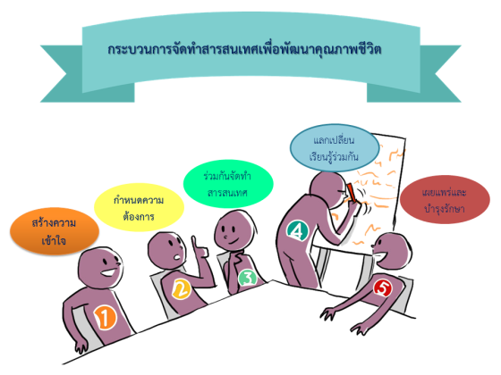

4. Frame work การจัดทำสารสนเทศตำบลต้นแบบเพื่อการพัฒนาคุณภาพชีวิต
INPUT | PROCESS | OUT PUT
1. DATA  -ข้อมูล ได้แก่ ข้อมูล จปฐ., ข้อมูล กชช. 2ค, ข้อมูลบัญชีครัวเรือน, ข้อมูลทุนชุมชน, ข้อมูลด้านเศรษฐกิจชุมชน, ข้อมูลด้านสังคม,ข้อมูลด้านสุขภาพ ฯลฯ | - การวิเคราะห์สารสนเทศชุมชน  - การประชาคมคัดเลือกสารสนเทศชุมชนและใช้ พัฒนาคุณภาพชีวิตตามกระบวนการขับเคลื่อน 5 กระบวนการ  - การจัดทำ GIS  - จัดทำชุดความรู้ KM  (File PDF) | - การใช้สารสนเทศ  ตำบลในการพัฒนาคุณภาพชีวิตและสามารถเป็นต้นแบบให้กับตำบลอื่น 5 ด้าน ได้แก่  1) อาชีพ  2) ทุนชุมชน  3) การจัดการความเสี่ยงของชุมชน  4)แก้ปัญหาความยากจน  5) การบริหารจัดการชุมชน  หรือด้านอื่นๆ ตามบริบทของชุมชน  - การเผยแพร่ข้อมูลการพัฒนาคุณภาพชีวิตประชาสัมพันธ์สู่สาธารณชน  - ชุดความรู้ KM เพื่อจัดเก็บ/เผยแพร่ และส่งรายงานกรมฯ
2. TEAM
-คณะทำงาน บูรณาการร่วมกันทุกระดับตำบล และ หมู่บ้าน
3. TOOL
-เครื่องมือ ได้แก่ แผนชีวิต IT เว็บไชต์ เวทีเรียนรู้ ฯลฯ
4. ISSUES
-ประเด็นทางเลือกด้านการพัฒนาคุณภาพชีวิตอาทิ เช่น
1) สารสนเทศเพื่อการพัฒนาด้านอาชีพ
2) สารสนเทศเพื่อการจัดการทุนของชุมชน
3) สารสนเทศเพื่อจัดการความเสี่ยงของชุมชน
4) สารสนเทศเพื่อแก้ปัญหาความยากจน
5) สารสนเทศเพื่อการบริหารจัดการชุมชน

6. องค์ประกอบของการถอดบทเรียนสารสนเทศตำบลต้นแบบเพื่อการพัฒนาคุณภาพชีวิต ปี 2561
ส่วนที่ 1 ข้อมูลทั่วไปของตำบล (สภาพทั่วไป สภาพสังคม สภาพทางเศรษฐกิจ)
- ประวัติความเป็นมา
- ประชากร
- ผู้นำชุมชน กลุ่มองค์กร อัตลักษณ์
- ผลิตภัณฑ์ตำบลรายได้/สภาพเศรษฐกิจ
- แหล่งท่องเที่ยวและการบริการ
- แผนที่
- ศิลปะ วัฒนธรรม ประเพณี เทศกาล ภูมิปัญญาท้องถิ่น
- ข้อมูลอื่น ๆ ตามความเหมาะสม
ส่วนที่ 2 แนวทางการพัฒนาตำบลสารสนเทศต้นแบบฯ
2.1 การบริหารจัดการ
- มีอาคาร/สถานที่สำหรับการดำเนินงาน
- มีตัวแทนหมู่บ้าน/ชุมชน เข้าร่วมกิจกรรม
- มีคณะทำงานขับเคลื่อน
2.2 การแต่งตั้งคณะทำงานขับเคลื่อนสารสนเทศตำบลต้นแบบ และการวิเคราะห์ข้อมูล
- คณะทำงานขับเคลื่อนฯ ทุกคนสามารถใช้ CIA Program และวิเคราะห์ข้อมูลได้
- คณะทำงานขับเคลื่อนฯ สามารถถ่ายทอด CIA Program ได้ โดยมีการวิเคราะห์ข้อมูลชุมชน ด้วย CIA Program ของแต่ละหมู่บ้าน/ชุมชน ในตำบล
- คณะทำงานขับเคลื่อนฯ การจัดลำดับความสำคัญของปัญหาจากการวิเคราะห์ข้อมูลระดับตำบล และจัดทำแผนภาพประกอบการตัดสินใจ
2.3 การจัดทำสารสนเทศภูมิศาสตร์ (GIS) เพื่อพัฒนาคุณภาพชีวิต
- จัดทำสารสนเทศภูมิศาสตร์ (GIS) เพื่อพัฒนาคุณภาพชีวิตระดับตำบล
- มีการกำหนดรายละเอียดของสัญลักษณ์
- เผยแพร่ผลการจัดทำสารสนเทศภูมิศาสตร์ (GIS) ทางเว็บไซต์ Facebook
2.4 การจัดทำแผนงานบูรณาการโครงการเพื่อการพัฒนาคุณภาพชีวิต
- มีคณะทำงานขับเคลื่อนฯ จัดทำแผนบูรณาการ/โครงการ
- แสวงหางบประมาณและภาคีเพื่อดำเนินการ หมายถึง คณะทำงานขับเคลื่อนฯ ต้องแสวงหางบประมาณและภาคีการพัฒนา ในการขับเคลื่อนแผนงาน/โครงการ ตามแผนบูรณาการที่ได้จัดทำขึ้นจากการวิเคราะห์ข้อมูลชุมชน เพื่อให้เกิดการพัฒนาคุณภาพชีวิตระดับตำบล
2.5 การดำเนินโครงการเชิงบูรณาการ
- การดำเนินโครงการเชิงบูรณาการ หมายถึง คณะทำงานขับเคลื่อนฯ สามารถดำเนินโครงการ/กิจกรรม จากการจัดทำแผนงานบูรณาการ เพื่อให้เกิดการพัฒนาคุณภาพชีวิตระดับตำบล ได้จริง

2.6 การเผยแพร่ประชาสัมพันธ์และการนำเสนอ
- การเผยแพร่ประชาสัมพันธ์ในรูปแบบ วีดีทัศน์ และ GIS ผ่านสื่อสังคมออนไลน์

ส่วนที่ 3 ภาคผนวก
- ภาพกิจกรรม
- ข้อมูล จปฐ. กชช.2 ค.
- อื่นๆ ตามความเหมาะสม
หมายเหตุ : ทั้งนี้ สามารถปรับเพิ่มเติมเนื้อหาตามที่ผู้ดำเนินการเห็นว่ามีความสำคัญและต้องการที่จะนำเสนอให้เห็นถึงความสำคัญ/ความแตกต่าง/ความโดดเด่นของชุมชน แต่ต้องไม่น้อยกว่าตามที่กำหนดในส่วนที่ 1 ส่วนที่ 2 และส่วนที่ 3

แบบทะเบียนรายชื่อสารสนเทศตำบลต้นแบบ
เป้าหมายปีงบประมาณ พ.ศ. 2562

ตำบล.......................... อำเภอ...............................จังหวัด.............................

หมายเหตุ : ดำเนินการจังหวัดละ 1 ตำบล

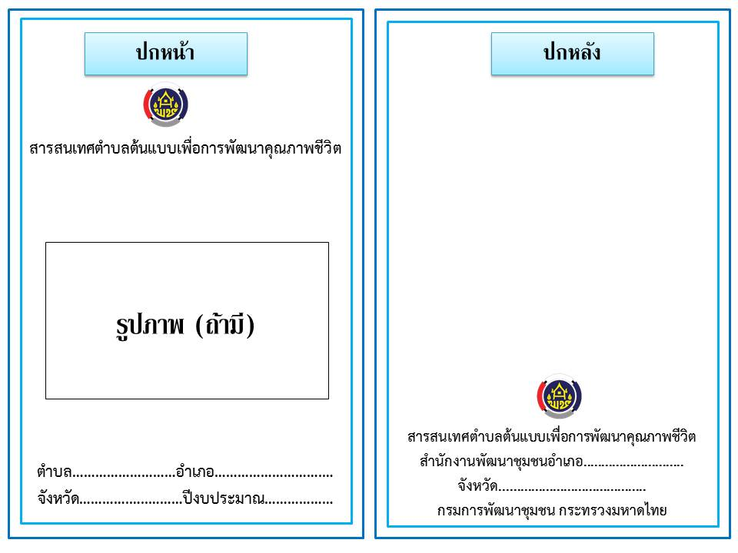
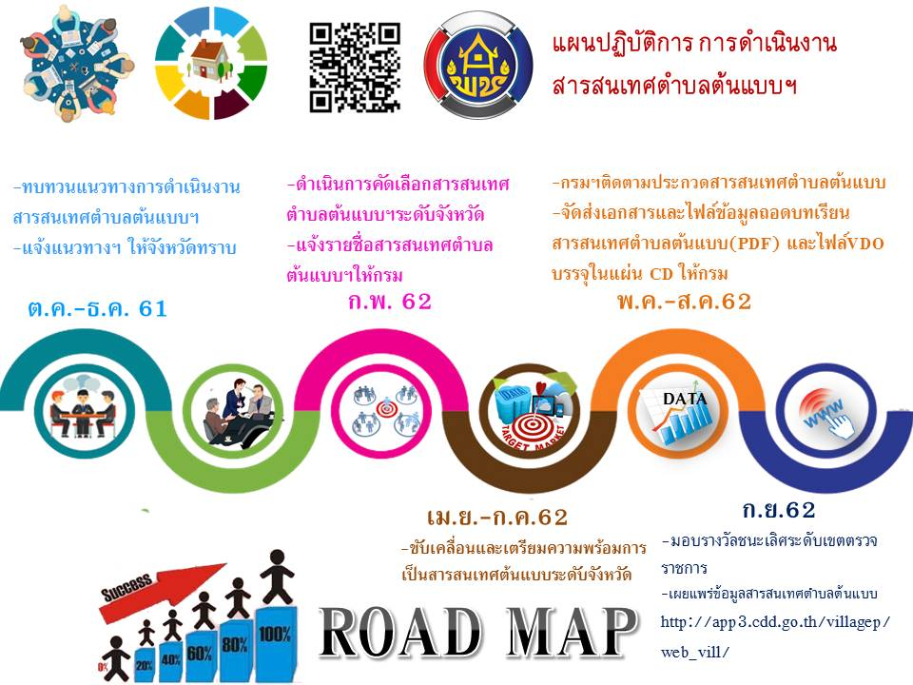

เกณฑ์การประกวดสารสนเทศตำบลต้นแบบเพื่อการพัฒนาคุณภาพชีวิต
ประจำปีงบประมาณ 2562
การบริหารจัดการ
1 | มีสถานที่ดำเนินการ มีอุปกรณ์/เทคโนโลยี/สื่อ สำหรับการดำเนินงานการจัดทำข้อมูลสารสนเทศ และการเผยแพร่ประชาสัมพันธ์หมู่บ้านสารสนเทศฯ | หมายถึง มีภาพอาคาร ป้าย อุปกรณ์ คอมพิวเตอร์ เครือข่ายอินเตอร์เน็ต
2 | มีตัวแทนหมู่บ้าน/ชุมชน เข้าร่วมกิจกรรมอย่างน้อย 1 คน | หมายถึง มีภาพโครงสร้างการดำเนินงานที่ประกอบตัวแทนของ แต่ละหมู่บ้านอย่างน้อย 1 คน และต้องมีรายงานการประชุม
3 | มีคณะทำงานขับเคลื่อน | หมายถึง มีคำสั่งแต่งตั้งคณะทำงานระดับจังหวัดหรือ อำเภอ
การแต่งตั้งคณะทำงานขับเคลื่อนสารสนเทศตำบลต้นแบบ และการวิเคราะห์ข้อมูล
4 | คณะทำงานขับเคลื่อนฯ ทุกคนสามารถใช้ CIA Program และวิเคราะห์ข้อมูลได้  (ข้อมูล จปฐ. และ กชช 2ค. ปี 2562) | หมายถึง คณะทำงานขับเคลื่อนฯ มีความรู้ความเข้าใจ สามารถใช้งาน CIA Program ได้ประกอบด้วย การกรอกข้อมูล (จปฐ. /กชช 2ค. )  การวิเคราะห์สภาพปัญหาคุณภาพชึวิต (Radar Diagram) และการวิเคราะห์ระดับคุณภาพชีวิต (Radar Diagram) ได้ทุกคน และคณะทำงานตอบคำถามได้ว่าจากกราฟแต่ละหมู่บ้านตกเกณฑ์ด้านใดบ้าง
5 | คณะทำงานขับเคลื่อนฯ สามารถถ่ายทอด CIA Program ได้ โดยมีการวิเคราะห์ข้อมูลชุมชน ด้วย CIA Program ของแต่ละหมู่บ้าน/ชุมชน ในตำบล | หมายถึง คณะทำงานขับเคลื่อนฯ สามารถดำเนินการได้ดังต่อไปนี้  1. ถ่ายทอดการใช้งาน CIA Program แก่คนในชุมชนให้เข้าใจถึงสภาพปัญหาและระดับคุณภาพชีวิตของชุมชน ทั้ง 5 ด้าน โดยต้องมีภาพการนำเสนอของแต่ละหมู่บ้าน  2. คณะทำงานที่เป็นตัวแทนของแต่ละหมู่บ้าน/ชุมชน จะต้องวิเคราะห์ข้อมูลและนำเสนอต่อประชาชนในหมู่บ้าน/ชุมชน ของตน
6 | คณะทำงานขับเคลื่อนฯ การจัดลำดับความสำคัญของปัญหาจากการวิเคราะห์ข้อมูลระดับตำบล และจัดทำแผนภาพประกอบการตัดสินใจ | หมายถึง คณะทำงานขับเคลื่อนฯ สามารถดำเนินการได้ ดังต่อไปนี้  1. คำนวณค่าร้อยละเชิงพื้นที่ เพื่อให้เห็นสภาพปัญหาของแต่ละด้านว่าคิดเป็นร้อยละเท่าใด พร้อมทั้งจัดลำดับปัญหาทั้ง 5 ด้านจากมากไปหาน้อย  2. นำสัญลักษณ์ (Icon) วางแสดงบนแผนที่ เพื่อให้เห็นปัญหาอันดับหนึ่งของแต่ละหมู่บ้าน และสภาพปัญหาของตำบล ทั้ง 5 ด้าน  3. นำเสนอผลการวิเคราะห์ข้อมูลชุมชน แก่คณะทำงานขับเคลื่อนฯ ระดับตำบล ทราบ
การจัดทำสารสนเทศภูมิศาสตร์ (GIS) เพื่อพัฒนาคุณภาพชีวิต
7 | จัดทำสารสนเทศภูมิศาสตร์ (GIS) เพื่อพัฒนาคุณภาพชีวิตระดับตำบล | หมายถึง การวาดขอบเขตแผนที่หมู่บ้าน
8 | การกำหนดรายละเอียดของสัญลักษณ์ | หมายถึง การกำหนดรายละเอียดในแผนที่ และ หมุดหรือ Icon สัญลักษณ์ ประกอบด้วย ชื่อบ้าน หมู่ที่ จำนวนประชากร และรายละเอียดของแต่ละหมุดหรือ Icon สัญลักษณ์
9 | เผยแพร่ผลการจัดทำสารสนเทศภูมิศาสตร์ (GIS) ทางเว็บไซต์ Facebook | หมายถึง เผยแพร่สารสนเทศภูมิศาสตร์ (GIS) ทางเว็บไซต์ Facebook
การจัดทำแผนงานบูรณาการโครงการเพื่อการพัฒนาคุณภาพชีวิต
10 | คณะทำงานขับเคลื่อนฯ จัดทำแผนบูรณาการ/โครงการ | หมายถึง คณะทำงานขับเคลื่อนฯ จัดทำแผนบูรณาการ/โครงการ ตามข้อมูลสารสนเทศที่ได้จากการวิเคราะห์ เพื่อให้เกิดการพัฒนาคุณภาพชีวิตระดับตำบล พร้อมทั้งลำดับความสำคัญของโครงการ
11 | แสวงหางบประมาณและภาคีเพื่อดำเนินการ | หมายถึง คณะทำงานขับเคลื่อนฯ ต้องแสวงหางบประมาณและภาคีการพัฒนา หรือการได้รับการสนับสนุนงบประมาณจากหน่วยงานต่างๆ เช่น อบต. ทต. อบจ. สนจ. องค์กรเอกชน (NGO) บริษัท ฯลฯ ในการขับเคลื่อนแผนงาน/โครงการ ตามแผนบูรณาการที่ได้จัดทำขึ้นจากการวิเคราะห์ข้อมูลชุมชน เพื่อให้เกิดการพัฒนาคุณภาพชีวิตระดับตำบล
การดำเนินโครงการเชิงบูรณาการ
12 | การดำเนินโครงการเชิงบูรณาการ | หมายถึง คณะทำงานขับเคลื่อนฯ สามารถนำเสนอผลการดำเนินโครงการ/กิจกรรม จากการจัดทำแผนงานบูรณาการ เพื่อให้เกิดการพัฒนาคุณภาพชีวิตระดับตำบล ได้จริง ให้ได้มากที่สุด
การเผยแพร่ประชาสัมพันธ์และการนำเสนอ
13 | ถอดบทเรียนตำบลสารสนเทศ | หมายถึง มีเอกสารถอดบทเรียนการดำเนินงานสารนเทศตำบลต้นแบบฯ ซึ่งมีส่วนประกอบ ดังนี้  ส่วนที่ 1 ข้อมูลทั่วไปของตำบล (สภาพทั่วไป สภาพเศรษฐกิจ/สังคม)  ส่วนที่ 2 แนวทางการพัฒนาฯ  - การบริหารจัดการ  - การแต่งตั้งคณะทำงานขับเคลื่อนสารสนเทศตำบลต้นแบบ และการวิเคราะห์ข้อมูล  - การจัดทำสารสนเทศภูมิศาสตร์ (GIS) เพื่อพัฒนาคุณภาพชีวิต  - การจัดทำแผนงานบูรณาการโครงการเพื่อการพัฒนาคุณภาพชีวิต  - การดำเนินโครงการเชิงบูรณาการ  - การเผยแพร่ประชาสัมพันธ์  ส่วนที่ 3 ภาคผนวก  - ภาพกิจกรรม/ข้อมูล จปฐ. /กชช.2 ค./อื่นๆ ตามความเหมาะสม
14 | การเผยแพร่ผลการดำเนินงาน | หมายถึง มีการเผยแพร่ประชาสัมพันธ์ เช่น  - ผลการดำเนินงานสารสนเทศตำบลต้นแบบฯ  - การนำเสนอข้อมูลของตำบล/หมู่บ้าน กลุ่ม องค์กร ที่มีความสำคัญ  - นำเสนอในรูปแบบวิดีทัศน์ ผ่านสื่อสังคมออนไลน์ เช่น เว็บไซต์ Facebook หรือสื่อสังคมออนไลน์ในรูปแบบอื่น
15 | การจัดทำ PPT และวีดีทัศน์ นำเสนอผลการดำเนินงาน | การนำเสนอผลการดำเนินงาน หมายถึง มีการจัด PPT นำเสนอผลการดำเนินงานที่มีความน่าสนใจ เข้าใจง่าย วีดีทัศน์ 5 - 7 นาที

ส่วนที่ 3

การวิเคราะห์ข้อมูล
เพื่อจัดทำสารสนเทศเพื่อการพัฒนาคุณภาพชีวิต
(Community Information Radar Analysis)
ปีงบประมาณ พ.ศ. 2562

“เทคนิคการวิเคราะห์ข้อมูลชุมชนเพื่อพัฒนาสารสนเทศชุมชน”



Community Information Radar Analysis
c
I
A

- วัตถุประสงค์ของการวิเคราะห์ข้อมูลชุมชนด้วย radar analysis
โปรแกรม Community Information Radar Analysis นับเป็นเครื่องมือที่ใช้ในการวิเคราะห์ข้อมูลและสารสนเทศอย่างง่าย ที่ถูกพัฒนามาจากโปรแกรม Microsoft Excel โดยมุ่งเน้นให้ผู้ใช้สามารถวิเคราะห์ข้อมูลที่สำคัญต่างๆ ของชุมชนในการจัดทำระบบสารสนเทศชุมชน ให้เป็นไปตามเกณฑ์เพื่อการพัฒนาคุณภาพชีวิตทั้ง 5 ด้าน ได้แก่
  - สารสนเทศเพื่อการพัฒนาด้านอาชีพ
  - สารสนเทศเพื่อการจัดการทุนของชุมชน
  - สารสนเทศเพื่อจัดการความเสี่ยงของชุมชน
  - สารสนเทศเพื่อแก้ปัญหาความยากจน
  - สารสนเทศเพื่อการบริหารจัดการชุมชน

เพื่อต้องการให้ชุมชนได้วิเคราะห์และทราบถึงปัญหาของชุมชน จากข้อมูลที่ชุมชนมีอยู่โดยมุ่งเน้นไปที่การพัฒนาคุณภาพชีวิตของคนในชุมชนให้ได้อย่างน้อย 1 ด้านเพื่อใช้เป็นแนวทางการพัฒนาสารสนเทศที่ส่งเสริม สนับสนุน ปรับปรุง หรือพัฒนา คุณภาพชีวิตของคนในชุมชน ให้เกิดคุณภาพชีวิตของคนและชุมชน ที่ดีขึ้นหรือ มีการพัฒนาที่เป็นรูปธรรมขึ้นได้
การวิเคราะห์ข้อมูลของชุมชนจึงเป็นขั้นตอนสำคัญ โดยนำข้อมูลที่จำเป็นของชุมชนมาวิเคราะห์
ไม่ว่าจะเป็นข้อมูลที่จัดเก็บเป็นประจำและบ่งชี้สภาพปัญหาของชุมชนเช่น ข้อมูลความจำเป็นพื้นฐาน (จปฐ.) ข้อมูลพื้นฐานระดับหมู่บ้าน (กชช. 2ค) นอกจากนี้ ข้อมูลอื่นๆที่มีในชุมชน หรือข้อมูลที่เกี่ยวข้องกับชุมชน รวมทั้งความต้องการที่จะนำไปสู่การแก้ไขปัญหาและการพัฒนาคุณภาพชีวิตก็สามารถนำมาใช้ประกอบในการวิเคราะห์ในโปรแกรม Community Information Radar Analysis ได้

- เกณฑ์การวิเคราะห์ข้อมูลเพื่อการพัฒนา 5 ด้าน
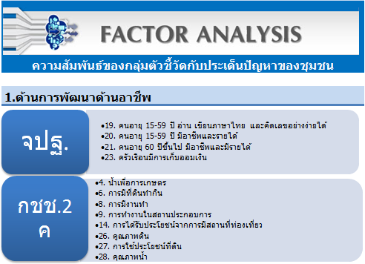
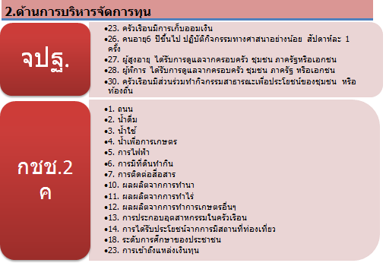

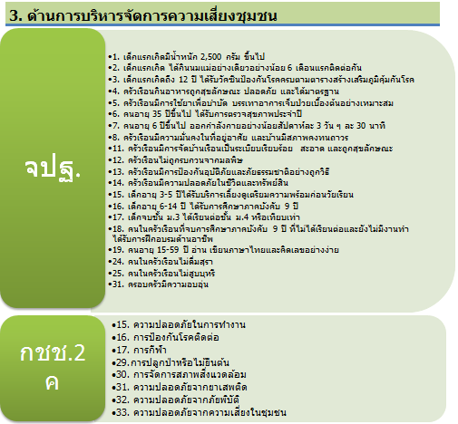
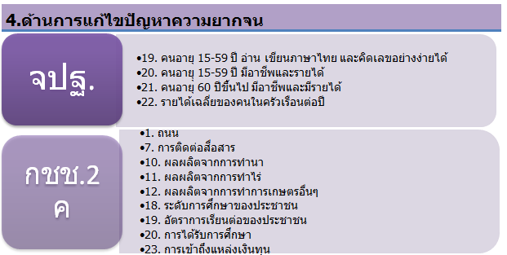

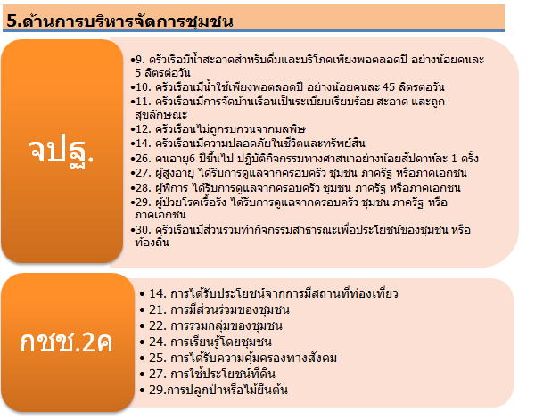

- เทคนิคการวิเคราะห์ข้อมูลด้วย Radar Analysis

  - คลิกที่ไอคอน Community_Information_Radar_Analysis 2018
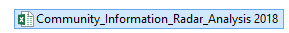 โปรแกรมแบ่งการใช้งานเป็น 4 ส่วน
    - Data: ข้อมูล
    - Radar Diagram: วิเคราะห์ข้อมูลแต่ละประเภท
    - Radar Analysis: วิเคราะห์ข้อมูลภาพรวม
    - Logic Model: แผนบูรณาการการพัฒนาคุณภาพชีวิต

  - คลิกเลือกส่วนที่หนึ่ง Data เพื่อคีย์ข้อมูลชุมชน
    - ข้อมูล จปฐ. คีย์ข้อมูลเฉพาะร้อยละที่ไม่ผ่านเกณฑ์(เฉพาะข้อมูลที่ตกเกณฑ์) ตามแบบสรุปคุณภาพชีวิตของครัวเรือน ทั้ง 31 ตัวชี้วัด (ตัวชี้วัด จปฐ. ปี 2560 – 2564)
    - ข้อมูล กชช. 2ค คีย์ค่าคะแนนระดับปัญหาตามแบบสรุปสภาพปัญหาของหมู่บ้านทั้ง 33 ตัวชี้วัดคือ 1=ปัญหามาก, 2=ปัญหาปานกลาง, 3=ปัญหาน้อย (ตัวชี้วัด กชช. 2ค
ปี 2560)
    - ข้อมูลอื่นๆ หากชุมชนมีข้อมูลอื่นนอกเหนือจากข้อมูล จปฐ. และ ข้อมูล กชช. 2ค แล้วให้วิเคราะห์ข้อมูลนั้นเป็น 5 ด้านตามประเด็นการพัฒนาหมู่บ้านสารสนเทศชุมชนจากนั้น ให้คีย์ข้อมูลตามช่องที่กำหนดไว้ 2 ช่องคือ
- ช่องสีเหลือง ให้คีย์รายละเอียดชื่อข้อมูลนั้นๆ เช่น ข้อมูลภูมิปัญญา
- ช่องสีส้ม ให้คีย์ระดับของปัญหาของข้อมูลนั้นโดย
1=ปัญหามาก, 2=ปัญหาปานกลาง, 3=ปัญหาน้อย
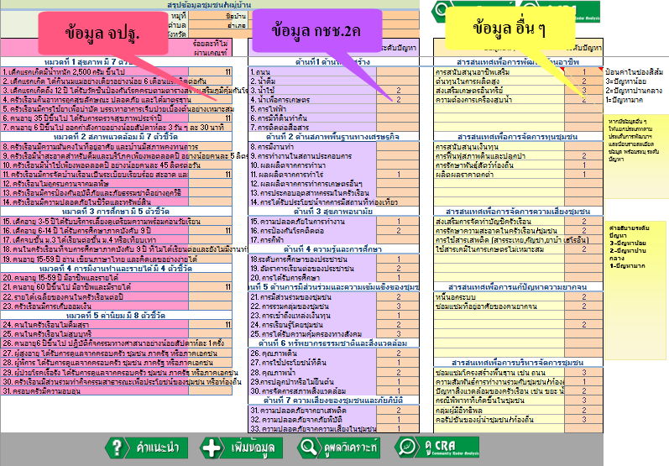

    - การคีย์ค่าคะแนนระดับปัญหาลงในช่องที่กำหนดคือ 1, 2, 3 หากมีการคีย์ข้อมูลผิดพลาดหรือคาดเคลื่อนไปจากรูปแบบที่กำหนดแล้ว จะแสดง POP UP แจ้งเตือนให้ทราบเพื่อแก้ไขข้อมูล

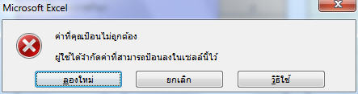
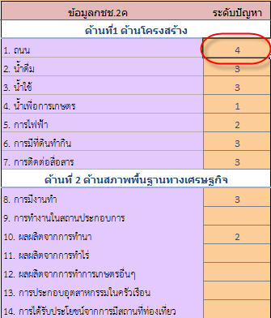

  - คลิกเลือกส่วนที่สอง Radar Diagram เพื่อดูผังเรดาร์ ที่แสดงให้เห็นถึงผลการวิเคราะห์ข้อมูลชุมชนซึ่งบ่งชี้ปัญหาและประเด็นของการพัฒนาสารสนเทศชุมชนให้ตรงกับปัญหาของชุมชนเพื่อการพัฒนาคุณภาพชีวิตในด้านต่างๆ ต่อไป

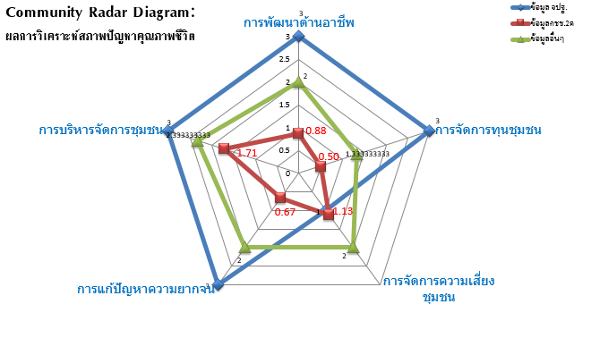

  - คลิกเลือกส่วนที่สาม Radar Analysis เพื่อดูภาพรวมของผลการวิเคราะห์สารสนเทศของชุมชน

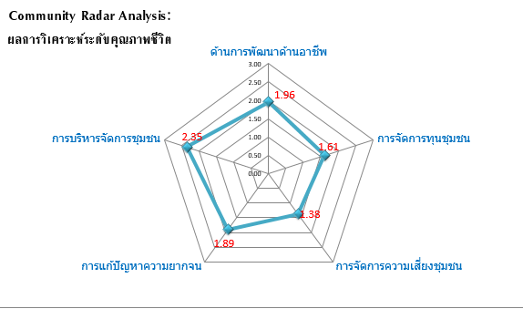

หมายเหตุ ชุมชนสามารถใช้ผลการวิเคราะห์จาก : Radar Diagram หรือ Radar Analysis อย่างใดอย่างหนึ่งได้ ขึ้นอยู่กับเวทีประชาคมการมีส่วนร่วม และความต้องการของชุมชน
  - คลิกเลือกส่วนที่สี่ Logic Model แผนบูรณาการการพัฒนาคุณภาพชีวิต
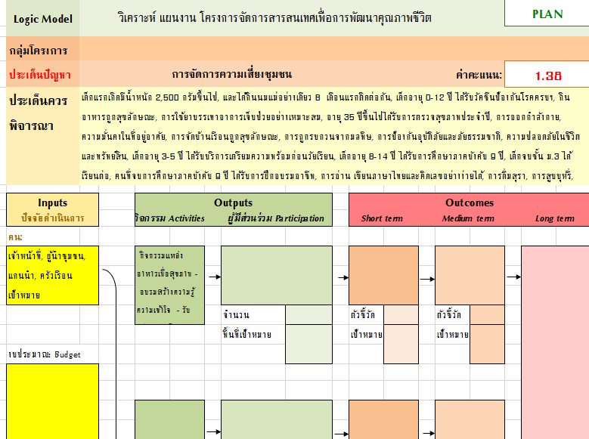

4. เทคนิคการแปลความ
4.1 การแปลความ Radar Diagram
จากการคีย์ข้อมูล (ตามข้อ 3.2) จะเห็นได้ว่าร้อยละไม่ผ่านเกณฑ์ของข้อมูล จปฐ. และระดับปัญหา ของข้อมูล กชช. 2ค มีค่าคะแนนที่ต่างกันระหว่างสองชุดข้อมูล และโปรแกรมได้ทำการแปลงข้อมูลคุณภาพเป็นข้อมูลเชิงปริมาณเรียบร้อยแล้วเพื่อการนำเสนอผลการวิเคราะห์ด้วย ผังเรดาร์ หลายเหลี่ยมซึ่งจะสะท้อนภาพของผลการวิเคราะห์ทั้งหมดออกมาแสดงให้เห็นถึงปัญหาของชุมชน ในด้านต่างๆ ตามด้านการพัฒนาคุณภาพชีวิตได้อย่างชัดเจน
ข้อมูล กชช.2ค | ระดับปัญหา
ด้านที่1 ด้านโครงสร้าง
1.ถนน | 2
2.น้ำดื่ม | 3
3.น้ำใช้ | 3
4.น้ำเพื่อการเกษตร | 1
5.การไฟฟ้า | 2
6.การมีที่ดินทำกิน | 3
7.การติดต่อสื่อสาร | 3
ข้อมูล จปฐ. | ร้อยละไม่ผ่านเกณฑ์
หมวดที่ 4 รายได้ก้าวหน้า
21. อายุ 15-60 ปีเต็มมีอาชีพและรายได้ | 20
22.คนอายุมากกว่า 60 ปีเต็มขึ้นไป มีอาชีพและมีรายได้ | 10.17
23.คนในครัวเรือนมีรายได้เฉลี่ยไม่น้อยกว่าคนละ 30000 บาทต่อปี | 4.44
24. ครัวเรือนมีการออมสิน

    - เหลี่ยม หมายถึงหัวข้อการพัฒนาทั้ง 5 ด้าน ตามเกณฑ์ที่กำหนดไว้เพื่อแสดงถึงผลการวิเคราะห์ปัญหาแต่ละด้าน ให้ชัดเจนยิ่งขึ้น
    - ค่าคะแนนในสเกล มีตั้งแต่ 0, 1, 2, และ 3 หมายถึงระดับปัญหาในแต่ละด้านของชุมชน
    - กราฟเส้น แสดงข้อมูลแต่ละกลุ่มที่นำมาวิเคราะห์ให้เห็นภาพชัดเจน และมีคำอธิบายกำกับตามสีของกราฟเส้นนั้น เช่น สีน้ำเงิน=ข้อมูล จปฐ., เส้นสีแดง = ข้อมูล กชช. 2ค และ เส้นสีเขียว=ข้อมูลอื่นๆ

    - การแปลค่า เพื่อง่ายในการวิเคราะห์ สามารถจัดกลุ่มค่าคะแนนในสเกลได้ดังนี้ ค่าคะแนนอยู่ในช่วง 0-1 มีปัญหามาก หรือประเด็นที่มีค่าคะแนนช่วงที่ 1-2 มีปัญหาปานกลาง และค่าคะแนนช่วงที่ 2-3 มีปัญหาน้อย ดังนั้น ในกรณีที่ค่าคะแนนสูงสุดที่ 3 คะแนน ในแต่ละด้าน แสดงถึงสถานะปัญหาในสเกลของผังได้ว่ามีปัญหาน้อย หรือไม่มีปัญหาเลย ในทางกลับกัน ในกรณีที่คะแนนต่ำสุดที่ 0 ในแต่ละด้าน แสดงถึงสถานปัญหาในสเกลของผังได้ว่า มีปัญหามากที่สุด
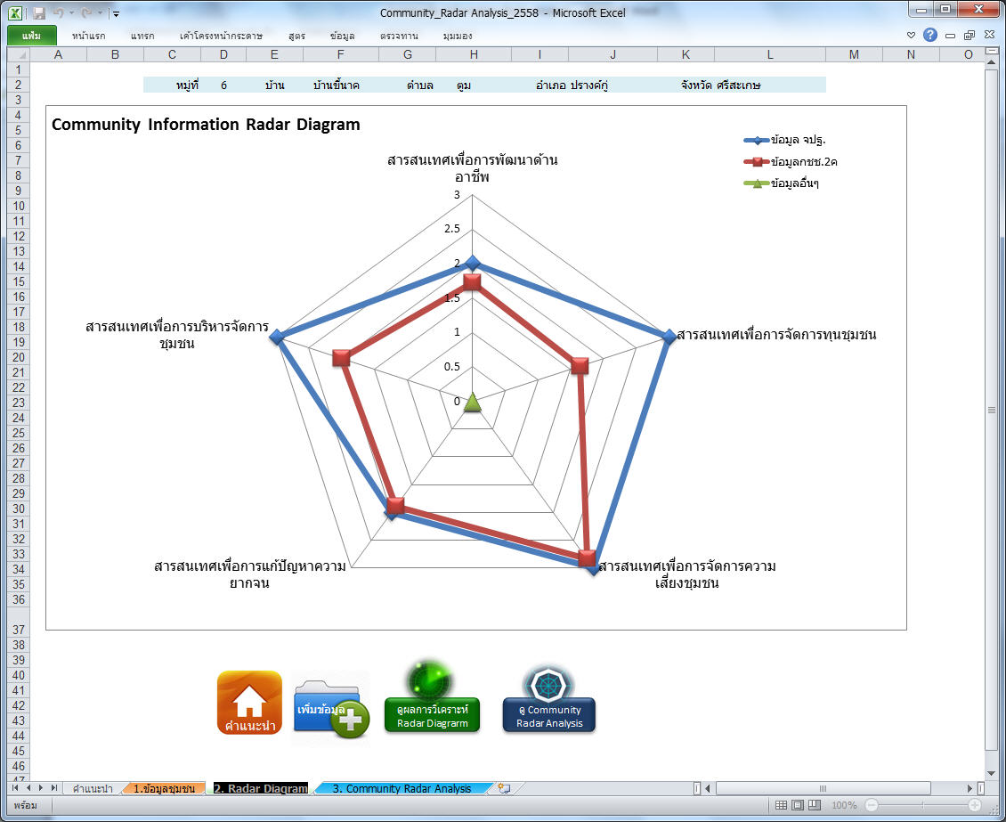
มีปัญหามากที่สุด
มีปัญหาน้อย
ตัวอย่าง
การอ่านค่า การวิเคราะห์ Radar Diagram กรณีอ่านค่าเส้นเดียวของข้อมูล กชช 2ค. (เส้นแดง)
- ด้านสารสนเทศเพื่อการจัดการทุนของชุมชนนี้จะมี ปัญหามากที่สุด
- ด้านด้านการจัดการความเสี่ยงชุมชนจะมี ปัญหาน้อยที่สุด
มีปัญหามากที่สุด

    - ผลการวิเคราะห์ การเลือกประเด็นในการพัฒนาทั้ง 5 ด้านนั้น ชุมชนควรเลือกด้านที่ มีระดับปัญหามากที่สุด หรือค่าคะแนนในสเกลอยู่ใกล้ 0-1 เป็นอันดับแรก หรือประเด็นที่มีค่าคะแนนช่วงที่ 1-2 เป็นอันดับสอง และค่าคะแนนช่วงที่ 2-3 เป็นอันดับสาม ตามลำดับจากปัญหามากไปปัญหาน้อย นอกจากนั้นชุมชนยังสามารถเลือกประเด็นในพัฒนาตามความสำคัญของข้อมูลที่มีผลกระทบโดยตรงกับชุมชนได้อีกรูปแบบหนึ่ง เช่น ข้อมูล กชช. 2ค มีระดับปัญหาปานกลาง และมีค่าคะแนนในสเกลช่วงที่ 1-2 ในประเด็นการพัฒนาด้านทุนชุมชนและถือว่าเป็นปัญหามากที่สุดและส่งผลกระทบโดยตรงต่อชุมชน จึงอาจพิจารณาเลือกประเด็นนี้เพื่อพัฒนา

4.2 การแปลความ Radar Analysis
4.2.1 ผังเรดาห์ห้าเหลี่ยม แสดงประเด็นการพัมนาทั้ง 5 ด้าน ตามเกณฑ์ที่กำหนดไว้ ซึ่งบ่งบอกถึง ผลการวิเคราะห์ปัญหาภาพรวมทั้งหมดของชุมชน
    - ค่าคะแนนในสเกล มีตั้งแต่ 0, 1, 2, และ 3 หมายถึงระดับปัญหาในแต่ละด้านของชุมชน
    - กราฟเส้น แสดงผลการวิเคราะห์ภาพรวมของชุมชน โดยมีค่าคะแนนมาจาก
การนำกลุ่มข้อมูล(ตามข้อ 4.1.3) มารวมกันแล้วหาค่าเฉลี่ย ผลที่ได้จึงเป็นเส้นกราฟเพียงเส้นเดียวเท่านั้น
    - การแปลค่า ในกรณีที่ค่าคะแนนสูงสุดที่ 3 คะแนน ในแต่ละด้าน แสดงถึงสถานะปัญหาในสเกลของผังได้ว่ามีปัญหาน้อย หรือไม่มีปัญหาเลย ในกรณีที่ค่าคะแนนอยู่กึ่งกลางระหว่าง 2-1 ในแต่ละด้าน แสดงถึงสถานะปัญหาในสเกลของผังได้ว่ามีปัญหาระดับปานกลาง และในกรณีที่ค่าคะแนนต่ำสุดอยู่ใกล้สเกลที่ 1-0 ในแต่ละด้าน แสดงถึงสถานะปัญหา ในสเกลของผังได้ว่าชุมชนนั้นมีปัญหามาก
    - ผลการวิเคราะห์ จากภาพรวมของชุมชนที่วิเคราะห์จากข้อมูลจำนวนหลายข้อมูล แล้วสามารถแสดงผลเป็นหนึ่งเส้นในแผนผัง Radar Diagram ในการเลือกประเด็นในการพัฒนาทั้ง 5 ด้านนั้น ชุมชนควรเลือกด้านที่มีระดับปัญหามากที่สุด หรือค่าคะแนนในสเกลอยู่ใกล้ 0-1 เป็นอันดับแรก หรือประเด็นที่มีค่าคะแนนช่วงที่ 1-2 เป็นอันดับสอง และค่าคะแนนช่วงที่ 2-3 เป็นอันดับสาม ตามลำดับจากปัญหามาก ไปน้อย

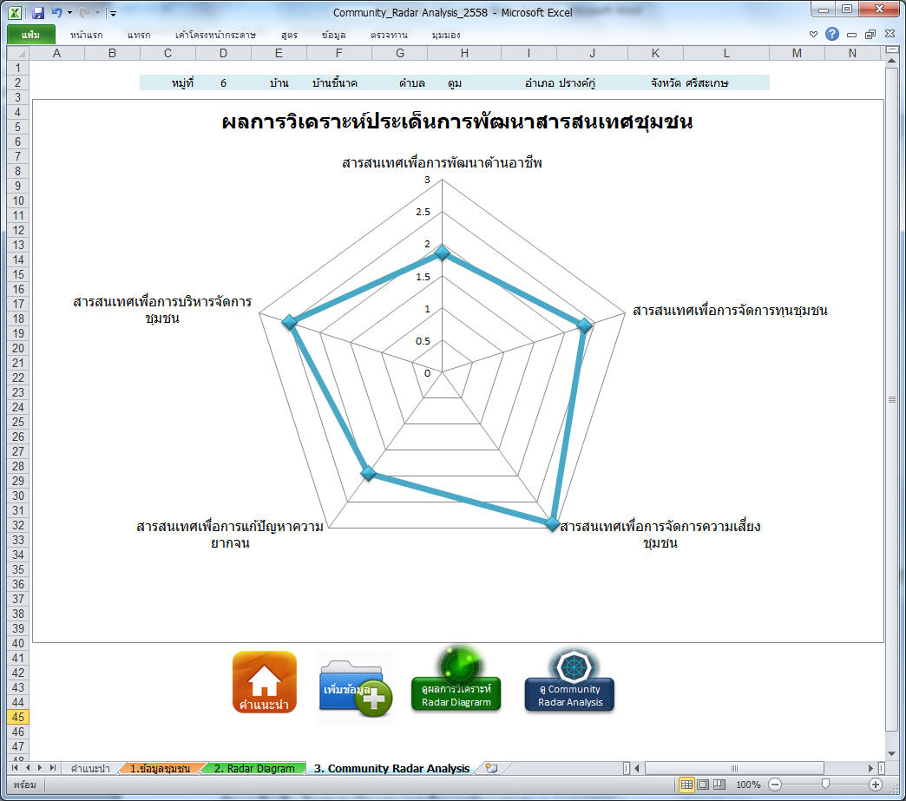
จากตัวอย่างนี้ ชุมชนสามารถเลือกประเด็นในพัฒนาตามความสำคัญของข้อมูลทั้งหมดทีมีผลกระทบโดยตรงกับชุมชน ตัวอย่าง Community Radar Diagram นี้เส้น Radar มีระดับน้อยสุด ที่ด้านการพัฒนาด้านอาชีพ

(มีค่าคะแนนในสเกล ช่วงที่ 1-2) และเทียบค่าได้ระดับปัญหาปานกลาง แต่เมื่อเปรียบเทียบกับค่าคะแนน ด้านอื่นๆ ถือว่าเป็นปัญหามากที่สุดและส่งผลกระทบโดยตรงต่อชุมชน อาจพิจารณาเลือกประเด็นสารสนเทศเพื่อการพัฒนาอาชีพเพื่อพัฒนาสารสนเทศเพื่อการพัฒนาคุณภาพชีวิตของชุมชนต่อไป

- กรณีศึกษา (ตัวอย่าง)
5.1 กรณีศึกษา บ้านขี้นาค หมู่ที่ 6 ตำบลตูม อำเภอปรางค์กู่ จังหวัดศรีสะเกษ
จากตัวอย่างการคีย์ข้อมูลอื่นๆ (ตามข้อ 3.2.3) เป็นข้อมูลที่มาจากงานวิจัยของชุมชน และความต้องการของคน ในชุมชนผ่านเวทีประชาคม ผ่านการมีส่วนร่วมในการวิเคราะห์และการคัดเลือกปัญหาต่างๆ เพื่อนำไปสู่การแก้ไข ทำให้การนำเสนอผลการวิเคราะห์ด้วยผังเรดาร์ห้าเหลี่ยมสะท้อนภาพของปัญหาทั้งหมดออกมาพร้อมกันทั้งสามเส้น จากข้อมูลทั้งสามกลุ่มได้อย่างชัดเจนยิ่งขึ้น
  สารสนเทศเพื่อการพัฒนาด้านอาชีพ
  ต้องการรับการสนับสนุนอาชีพเสริม | 1
  ต้นทุนในการผลิตสูง | 1
  ปรับปรุงคุณภาพดิน | 2
  ลดการใช้สารเคมี | 2
  ส่งเสริมเกษตรอินทรีย์ | 2
  สารสนเทศเพื่อการจัดการทุนชุมชน
  เพิ่มผลผลิตทางการเกษตร | 1
  การฟื้นฟูและปลูกป่า | 2
  การรักษาพันธ์ในห้วย | 3
  กลุ่มเครือข่ายกองทุนในชุมชน | 2
  ต้องการรับการสนับสนุนเงินทุน | 1
  สารสนเทศเพื่อการจัดการความเสี่ยงชุมชน
  ส่งเสริมการจัดทำบัญชีครัวเรือน | 2
  การรักษาความสะอาดในชุมชน | 2
  คนในชุมชนมีโรคภัย(เบาหวาน) | 1
  การณรงค์กำจัดลูกน้ำและยุงลาย | 1
  สารสนเทศเพื่อการแก้ปัญหาความยากจน
  หนี้สิน | 1
  ซ่อมแซมที่อยู่อาศัยของคนยากจน | 2
  ราคาสินค้าการเกษตรต่ำ | 2
  ลดรายจ่ายเพิ่มรายได้ | 1
  สารสนเทศเพื่อการบริหารจัดการชุมชน
  ต้องการซ่อมแซมถนน | 2
  มีตลาดรองรับสินค้าทางการเกษตร | 1
  ขาดความสามัคคีแบ่งพักพวกแบ่งสี | 1
  ฟื้นฟูวัฒนธรรมในท้องถิ่น | 1
  ส่งเสริมการเรียนภาษากูย(ภาษาถิ่น) | 1

  - การแปลความ
    - การแปลค่า จากผลการวิเคราะห์ Radar Diagram
จะเห็นได้ว่าข้อมูลที่มาจากงานวิจัยของชุมชน และ ความต้องการของชุมชนนั้นมีค่าคะแนน ในสเกลอยู่ที่ 1 - 2 ซึ่งหมายถึงปัญหาแต่ละด้านอยู่ระดับปานกลาง แต่ถือว่ามีค่าคะแนนต่ำสุด เมื่อเทียบกับข้อมูล จปฐ. และ กชช. 2ค
- ข้อมูล กชช. 2ค มีค่าคะแนนในสเกลอยู่ที่ 2-3 คือ มีปัญหาน้อยถึงปานกลาง และค่าคะแนน ในสเกลอยู่ที่ 1-2 คือมีปัญหาปากลางถึงปัญหามาก
- ข้อมูล จปฐ. มีค่าคะแนนสูงสุดในสเกลถึงสามด้านด้วยกัน ซึ่งหมายถึงประเด็นทั้งสาม มีปัญหาน้อยหรือไม่มีปัญหาเลย และมีค่าคะแนนในสเกลที่ 2-3 อยู่สองประเด็น หมายถึงมีปัญหาปานกลาง
การเลือกประเด็นในการพัฒนาทั้ง 5 ด้านนั้น ชุมชนควรเลือกด้านที่มีระดับปัญหามากที่สุด หรือค่าคะแนนในสเกลอยู่ใกล้ 0-1, 1-2 และ 2 - 3 ตามลำดับจากปัญหามากไปปัญหาน้อย อีกทั้งยังสามารถเลือกประเด็นการพัฒนาที่มาจากกลุ่มของข้อมูลได้โดยตรง เช่น ข้อมูลวิจัย ของชุมชน,ข้อมูล จปฐ. และข้อมูล กชช. 2ค และยังสามารถเลือกประเด็นที่เห็นว่า มีปัญหามากที่สุด ทั้งนี้ขึ้นอยู่กับความเหมาะสม ของชุมชน ความต้องการของชุมชนนั้นๆ
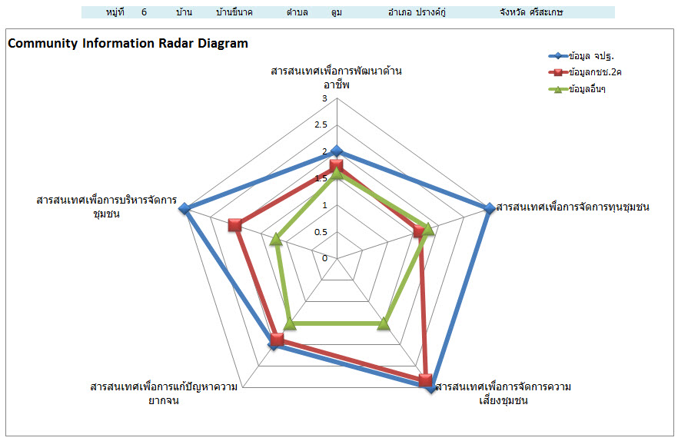
ภาพตัวอย่าง : การวิเคราะห์ข้อมูลโดยใช้ Radar Diagram ของ บ้านขี้นาค ตำบลตูม อำเภอปรางค์กู่ จังหวัดศรีสะเกษ

โดยการใช้ Radar Diagram สามารถอ่านค่า Radar Diagram ได้ดังนี้
- การวิเคราะห์ข้อมูลที่แสดงเส้นสีน้ำเงิน = ข้อมูล จปฐ. และหากหมู่บ้านต้องการ ใช้เพียงข้อมูล จปฐ. เพียงด้านเดียว มาวิเคราะห์ จะสามารถเลือกสารสนเทศชุมชนมาพัฒนาคุณภาพชีวิต สามารถเรียงจากมีปัญหามาก (จุดเข้าใกล้ 0) ไปหามีปัญหาน้อย (จุดเข้าใกล้ 3) ได้ดังนี้
อันดับที่ 1 การพัฒนาด้านอาชีพ และด้านความยากจน (จุดมีค่า =2)
อันดับที่ 2 การบริหารจัดการชุมชน การจัดการความเสี่ยงของชุมชน และการจัดการ
ทุนชุมชน (จุดมีค่า = 3)
- การวิเคราะห์ข้อมูลที่แสดงเส้นสีแดง= ข้อมูล กชช. 2ค และหากหมู่บ้านต้องการใช้เพียงข้อมูล กชช. 2ค เพียงด้านเดียว มาวิเคราะห์ จะสามารถเลือกสารสนเทศชุมชนมาพัฒนาคุณภาพชีวิตสามารถเรียงจากมีปัญหามาก (จุดเข้าใกล้ 0) ไปหามีปัญหาน้อย (จุดเข้าใกล้ 3)ได้ดังนี้
อันดับที่ 1 การพัฒนาด้านอาชีพ และการจัดการทุนชุมชน (จุดมีค่าใกล้ = 1.5)
อันดับที่ 2 การบริหารจัดการชุมชน และด้านความยากจน (จุดมีค่า = 2)
อันดับที่ 3 การจัดการความเสี่ยงของชุมชน (จุดมีค่า = 3)
- การวิเคราะห์ข้อมูลที่แสดงเส้นสีเขียว = ข้อมูลอื่นๆ และหากหมู่บ้านต้องการใช้เพียงข้อมูลอื่นๆ เพียงด้านเดียว มาวิเคราะห์ จะสามารถเลือกสารสนเทศชุมชนมาพัฒนาคุณภาพชีวิตสามารถเรียงจากมีปัญหามาก (จุดเข้าใกล้ 0 ) ไปหามีปัญหาน้อย (จุดเข้าใกล้ 3 ) ได้ดังนี้
อันดับที่ 1 การพัฒนาด้านอาชีพ และด้านความยากจน (จุดมีค่าประมาณ 2)
อันดับที่ 2 การบริหารจัดการชุมชน,การจัดการความเสี่ยงของชุมชน และการจัดการทุนชุมชน (จุดมีค่าอยู่ประมาณ 3 )

    - การแปลค่า จากผลการวิเคราะห์ Radar Analysis ของบ้านขี้นาค ตำบลตูม อำเภอปรางค์กู่ จังหวัดศรีสะเกษ
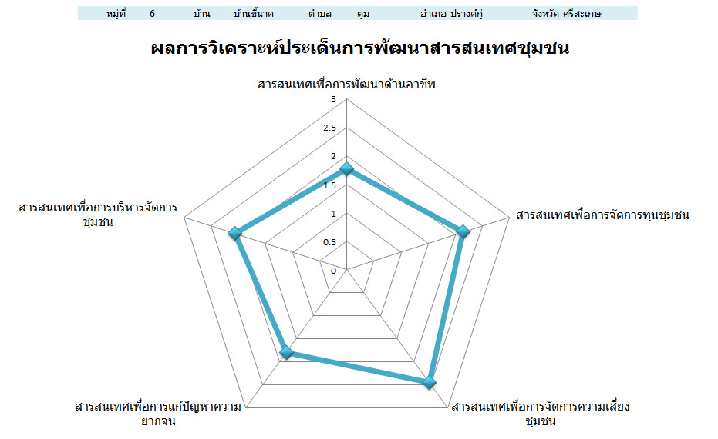

ภาพตัวอย่าง: การวิเคราะห์ข้อมูล โดยใช้ Community Radar analysis ของบ้านขี้นาค ตำบลตูม อำเภอปรางค์กู่
จังหวัดศรีสะเกษ

จากภาพ คือการนำข้อมูลทั้ง 3 ด้านจากข้อ 5.2.1 (ข้อมูล จปฐ., กชช. 2 ค และด้านอื่นๆ) มาทำการวิเคราะห์ร่วมกันโดยโปรแกรม Community Radar Analysis จะปรากฏภาพรวมของชุมชนทั้งหมดซึ่งชุมชนสามารถเลือกประเด็นการพัฒนาตามผลวิเคราะห์ในแต่ละด้านที่แสดงค่าคะแนนของระดับปัญหาจากปัญหามากไปปัญหาน้อย จากผังเรดาร์นำเสนอผลการวิเคราะห์ ควรพิจารณาเลือกประเด็นพัฒนา (จากมีปัญหามากไปหา มีปัญหาน้อย) ได้ดังนี้
อันดับที่ 1 ประเด็นการพัฒนาด้านอาชีพ (จุดมีค่า = 1.7)
อันดับที่ 2 การแก้ไขปัญหาความยากจน (จุดมีค่า = 1.9)
อันดับที่ 3 การบริหารจัดการทุนชุมชน (จุดมีค่า = 2)
อันดับที่ 4 การจัดการทุนชุมชน (จุดมีค่า = 2.2)
อันดับที่ 5 การบริหารจัดการทุนชุมชน (จุดมีค่า= 2.5)
ข้อสังเกต ค่าคะแนนที่ปรากฏในแต่ละสเกลนั้น แสดงถึงระดับของปัญหาแต่ละด้านของชุมชน
เพื่อบ่งชี้ให้เห็นถึงความสำคัญของปัญหา เพื่อให้ชุมชนตระหนักว่าควรแก้ไขหรือพัฒนาด้านใดก่อน ซึ่งชุมชนเองอาจใช้ผลการวิเคราะห์ได้ทั้งจาก Radar Diagram ที่วิเคราะห์ปัญหาแต่ละด้านตามข้อมูลของชุมชน หรือใช้ผล การวิเคราะห์ภาพรวมของ Community Radar Analysis เพื่อสรุปปัญหาทั้งหมดให้เห็นภาพรวม ของชุมชน และยังสามารถเพิ่มศักยภาพของชุมชนได้ด้วยการนำผลวิเคราะห์ที่มีค่าคะแนนสูงสุดในแต่ละประเด็นการพัฒนา เพื่อต่อยอดให้เป็นจุดแข็งให้กับชุมชน เพื่อดึงจุดด้อยที่มีระดับปัญหามากไปสู่การพัฒนาได้อีกรูปแบบหนึ่ง ซึ่งชุมชนสามารถปรับใช้ได้ตามความเหมาะสม ความต้องการของชุมชน

ส่วนที่ 4

ศูนย์ข้อมูลกลางเพื่อบริหารจัดเก็บและใช้ประโยชน์

- เข้าสู่ระบบบันทึกข้อมูล

ไปที่เว็บไซต์กรมฯ เมนูบริการภายใน >> ระบบรายงานข้อมูล Online >>ศูนย์ข้อมูลกลางฯ
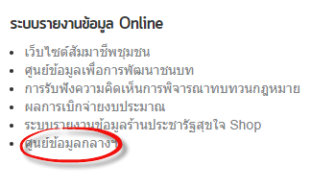
- หรือเข้าเว็บไซต์ศูนย์ข้อมูลกลางฯ ได้ที่ logi.cdd.go.th/cddcenter

เข้าสู่ระบบการบันทึกโดยกรอก User Name / Password แล้วคลิกที่ปุ่ม เข้าสู่ระบบ

ให้สังเกตข้อความสีแดงด้านล่าง เพื่อการแสดงผลที่ดีแนะนำให้ใช้ Browser FireFox , Chrome
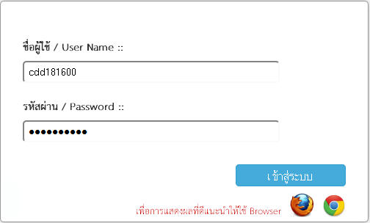
- เมื่อเข้าสู่ระบบจะปรากฏหน้าจอ ยินดีต้อนรับเข้าสู่ระบบงานศูนย์ข้อมูลกลาง
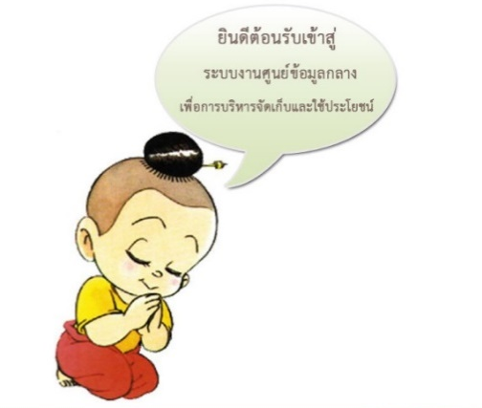
- เมื่อเข้าสู่ระบบแล้ว ให้คลิกที่เมนู ระบบบันทึกข้อมูล เพื่อเลือกฐานข้อมูลของแต่ละสำนักฯ
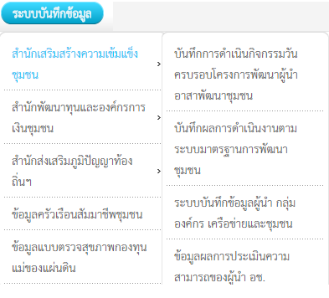
ฐานข้อมูลสำนักงานเสริมสร้างความเข็มแข็งชุมชน (มี 4 ฐานข้อมูลดังนี้)
- ฐานข้อมูลการดำเนินกิจกรรมวันครบรอบโครงการพัฒนาผู้นำอาสาพัฒนาชุมชน
- ฐานข้อมูลผลการดำเนินงานตามระบบมาตรฐานการพัฒนาชุมชน
- ฐานข้อมูลข้อมูลผู้นำ กลุ่มองค์กร เครือข่ายและชุมชน
- ฐานข้อมูลประเมินความสามารถผู้นำ อช.
ฐานข้อมูลสำนักพัฒนาทุนและองค์กรการเงินชุมชน (มี 4 ฐานข้อมูลดังนี้)
- ฐานข้อมูลข้อมูลกลุ่มออมทรัพย์เพื่อการผลิต
- ฐานข้อมูลโครงการแก้ไขปัญหาความยากจน (กข.คจ.)
- ฐานข้อมูลศูนย์จัดการกองทุนชุมชน
- ฐานข้อมูลเครือข่ายกองทุนชุมชน
ฐานข้อมูลสำนักภูมิปัญญาและวิสาหกิจชุมชน (มี 1 ฐานข้อมูลดังนี้)
- ฐานข้อมูลข้อมูลยอดจำหน่ายสินค้า OTOP ประจำเดือน
ฐานข้อมูลกองแผน (มี 1 ฐานข้อมูลดังนี้)
- ฐานข้อมูลกองทุนแม่ของแผ่นดิน

- การบันทึกข้อมูล
  - สำนักเสริมสร้างความเข็มแข็งชุมชน : บันทึกการดำเนินกิจกรรมวันครบรอบโครงการพัฒนาผู้นำอาสาพัฒนาชุมชน
- การบันทึกข้อมูล
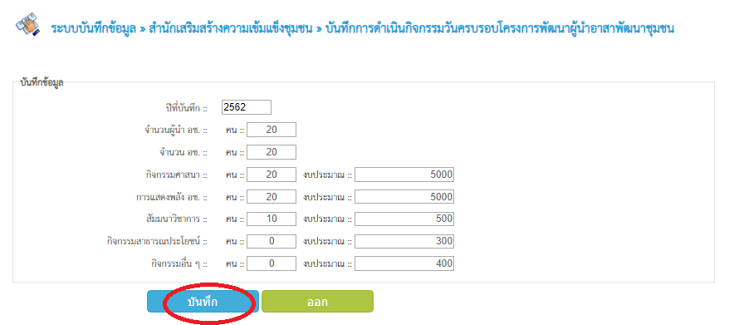
- คลิกเลือกฐานข้อมูล จะปรากฏหน้าจอในการคีย์ให้คลิกเมนู คลิกเพิ่มข้อมูล
- หน้าจอเริ่มต้นของการคีย์ข้อมูล จากนั้นคลิกปุ่ม บันทึก หลังจากคีย์ครบถ้วนแล้ว
- เมื่อบันทึกข้อมูลแล้วจะปรากฏกล่องข้อความแจ้งเตือน คลิกปุ่ม OK เพื่อยืนยันการบันทึก
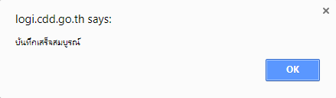
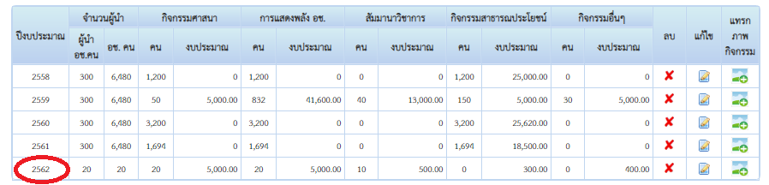
- หน้าจอแสดงแถวข้อมูลที่ได้ทำการบันทึกเรียบร้อยแล้ว
- การลบข้อมูล

- คลิกที่ไอคอน เพื่อลบข้อมูล
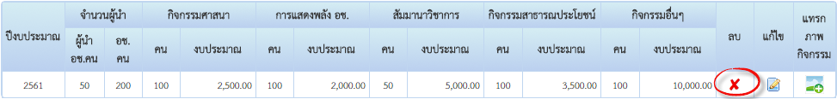

- เมื่อลบข้อมูลแล้วจะปรากฏกล่องข้อความแจ้งเตือน คลิกปุ่ม OK เพื่อยืนยันการลบข้อมูล
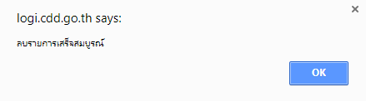
- การแก้ไขข้อมูล
- การแก้ไขข้อมูล: คลิกที่ไอคอน เพื่อแก้ไขข้อมูล
- จะปรากฏหน้าจอแก้ไขข้อมูล เมื่อแก้ไขเสร็จแล้ว คลิกที่ บันทึกการแก้ไข
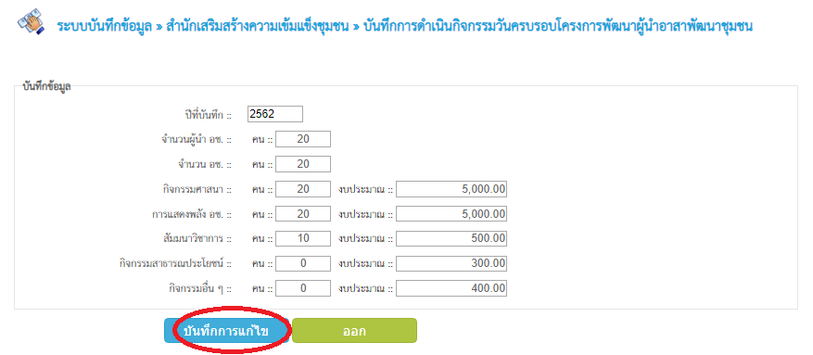
- การแทรกภาพกิจกรรม: คลิกที่ไอคอน เพื่อแทรกภาพกิจกรรม
- หน้าจอแสดงการอัพโหลดรูปภาพ คลิกปุ่ม Choose File เพื่อหาไฟล์รูปภาพที่ต้องการ อัพโหลด จากนั้นคลิก Open เพื่อเปิดไฟล์ภาพที่จะอัพโหลด แล้วกด อัพโหลด เป็นการอัพโหลดรูปภาพของกิจกรรมนั้นๆ
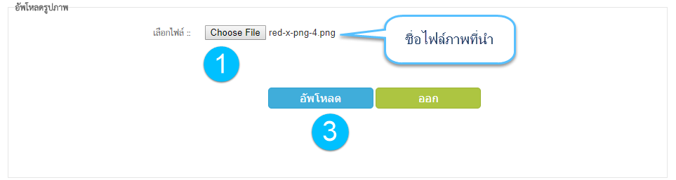
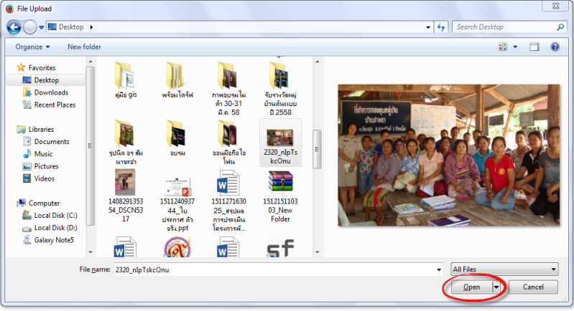
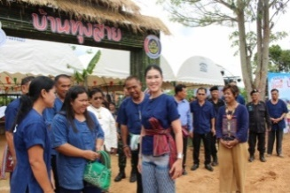

  - สำนักเสริมสร้างความเข็มแข็งชุมชน : บันทึกผลการดำเนินงานตามระบบมาตรฐานการพัฒนาชุมชน
- การบันทึกข้อมูล
- คลิกเลือกฐานข้อมูล จะปรากฏหน้าจอให้เลือก ปีงบประมาณ >> อำเภอ >> ค้นหา

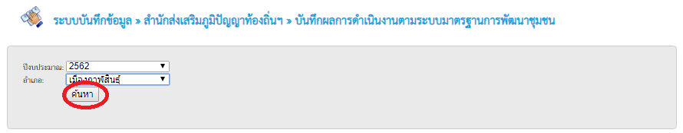

- จะปรากฏหน้าจอเริ่มต้นของการคีย์ข้อมูล จากนั้นคลิกปุ่ม บันทึก หลังจากคีย์ครบถ้วนแล้ว
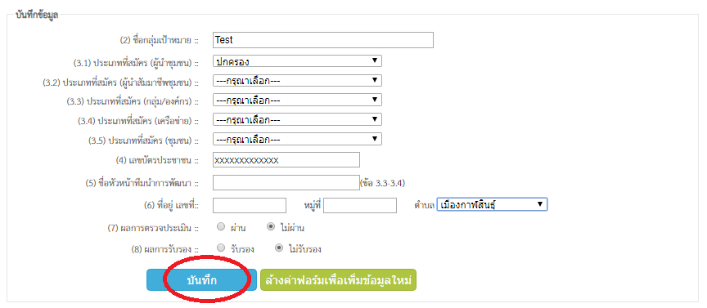

- เมื่อบันทึกข้อมูลแล้วจะปรากฏกล่องข้อความแจ้งเตือน คลิกปุ่ม OK เพื่อยืนยันการบันทึก

- เมื่อบันทึกข้อมูลสมบูรณ์แล้ว จะปรากฏแถวข้อมูลที่ได้ทำการบันทึกไป
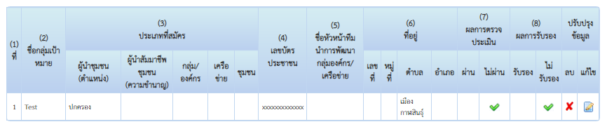

- การลบข้อมูล
- คลิกที่ไอคอน เพื่อลบข้อมูล
- เมื่อลบข้อมูลแล้วจะปรากฏกล่องข้อความแจ้งเตือน คลิกปุ่ม OK เพื่อยืนยันการลบข้อมูล
- การแก้ไขข้อมูล
- คลิกที่ไอคอน เพื่อแก้ไขข้อมูล ทั้งนี้สามารถ ล้างค่าฟอร์มเพื่อเพิ่มข้อมูลใหม่ หรือ แก้ไขเฉพาะส่วนก็ได้ จากนั้นคลิกที่ปุ่ม บันทึก
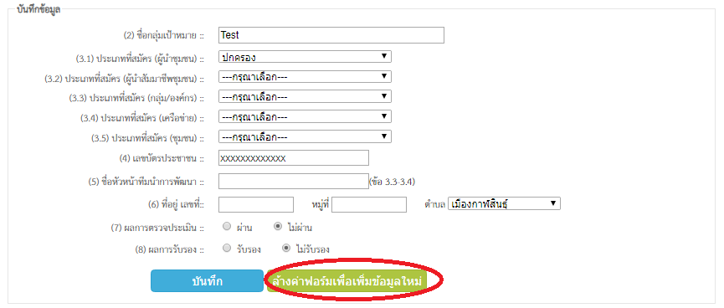

- เมื่อบันทึกข้อมูลแล้ว จะปรากฏข้อความแจ้งเตือน ให้คลิกที่ OK เพื่อยืนยันการบันทึก
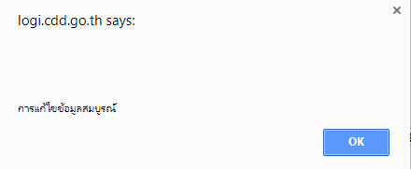

  - สำนักเสริมสร้างความเข็มแข็งชุมชน : บันทึกข้อมูลผู้นำ กลุ่มองค์กร เครือข่ายและชุมชน
- การบันทึกข้อมูล
- คลิกเลือกฐานข้อมูล จะปรากฏหน้าจอในการคีย์ข้อมูลให้คลิกเลือกพื้นที่ในการบันทึก เริ่มจาก ปีงบประมาณ >> อำเภอ >> ตำบล >> หมู่บ้าน >> ค้นหา
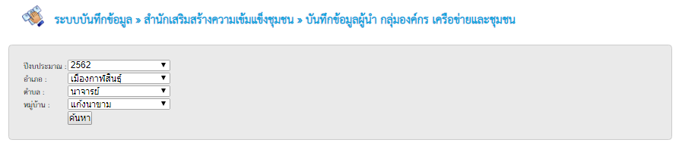



- คลิกที่ไอคอน เพื่อเพิ่มข้อมูลใหม่
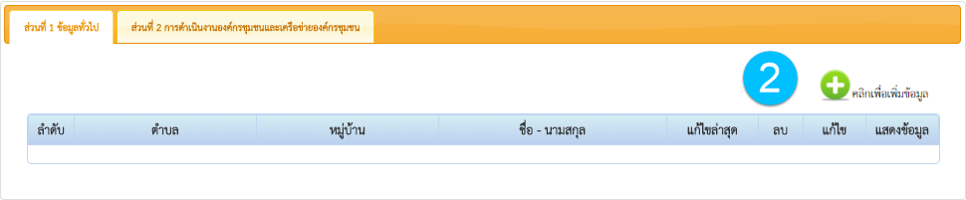
- จะปรากฏหน้าจอเริ่มต้นของการคีย์ข้อมูล 2 ส่วน คือ
ส่วนที่ ข้อมูลทั่วไป 1
ส่วนที่ 2 การดำเนินงานองค์กรชุมชนและเครือข่ายองค์กรชุมชน
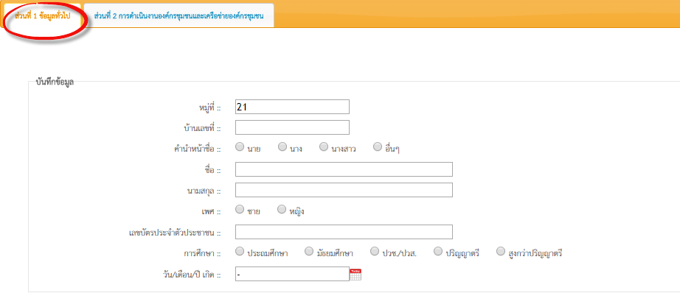

เมื่อคีย์ข้อมูลครบทุกส่วนแล้ว จากนั้นคลิกปุ่ม บันทึก
- เมื่อบันทึกข้อมูลแล้วจะปรากฏกล่องข้อความแจ้งเตือน คลิกปุ่ม OK เพื่อยืนยันการบันทึก
- หน้าจอแสดงแถวข้อมูลที่ได้ทำการบันทึกเรียบร้อยแล้ว
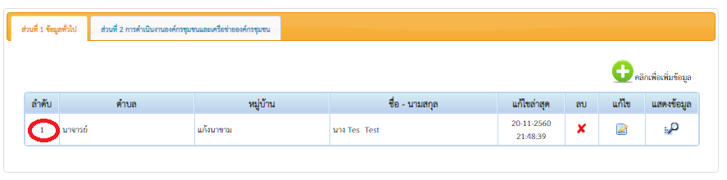

- การลบข้อมูล
- คลิกที่ไอคอน เพื่อลบข้อมูล
- เมื่อลบข้อมูลแล้วจะปรากฏกล่องข้อความแจ้งเตือน คลิกปุ่ม OK เพื่อยืนยันการลบข้อมูล
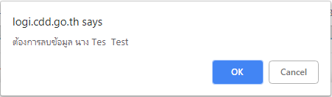
- การแก้ไขข้อมูล
- คลิกที่ไอคอน เพื่อแก้ไขข้อมูล
- เมื่อแก้ไขข้อมูลแล้ว จะปรากฏข้อความแจ้งเตือน ให้คลิกที่ OK เพื่อยืนยันการบันทึก
  - สำนักเสริมสร้างความเข็มแข็งชุมชน : ผลการประเมินความสามารถผู้นำ อช.
- การบันทึกข้อมูล
- คลิกเลือกฐานข้อมูล จะปรากฏหน้าจอในการคีย์ข้อมูลให้คลิก ปีงบประมาณ >> อำเภอ >> ค้นหา จากนั้นคลิกที่ [เพิ่มข้อมูลการประเมินความสามารถของผู้นำ อช.]
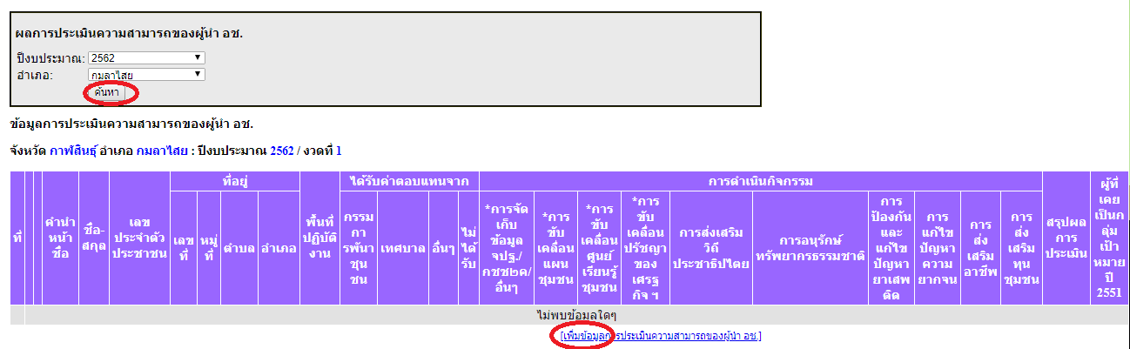



- แสดงหน้าจากการคีย์ข้อมูล เมื่อคีย์ข้อมูลครบทุกส่วนแล้ว จากนั้นคลิกปุ่ม บันทึก

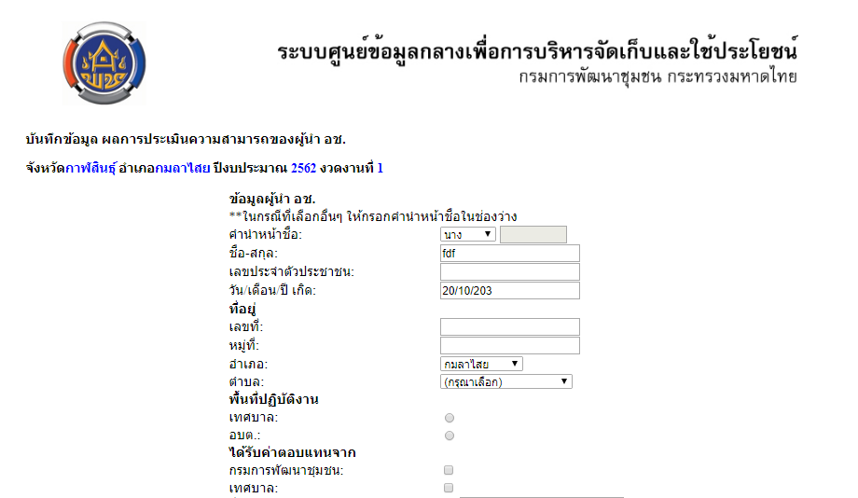

- เมื่อบันทึกข้อมูลแล้วจะปรากฏกล่องข้อความแจ้งเตือน คลิกปุ่ม OK เพื่อยืนยันการบันทึก
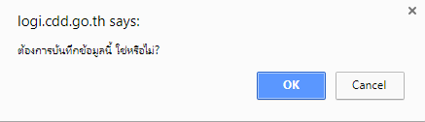
- ปรากฏแถวข้อมูลที่ได้ทำการบันทึกข้อมูลไปแล้ว
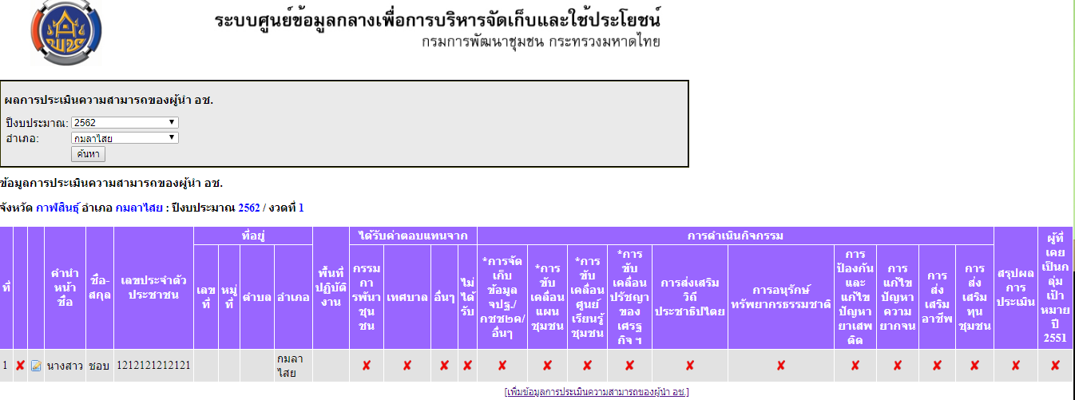
- การลบข้อมูล
- คลิกที่ไอคอน เพื่อลบข้อมูล

- เมื่อลบข้อมูลแล้วจะปรากฏกล่องข้อความแจ้งเตือน คลิกปุ่ม OK เพื่อยืนยันการลบข้อมูล
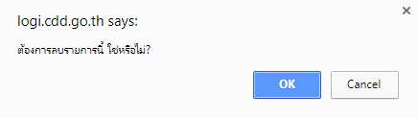
- การแก้ไขข้อมูล
- คลิกที่ไอคอน เพื่อแก้ไขข้อมูล

- เมื่อแก้ไขข้อมูลแล้ว จะปรากฏข้อความแจ้งเตือน ให้คลิกที่ OK เพื่อยืนยันการบันทึก
  - สำนักพัฒนาทุนและองค์กรการเงินชุมชน : ข้อมูลกลุ่มออมทรัพย์เพื่อการผลิต

- คลิกเลือกฐานข้อมูล จะปรากฏหน้าจอในการคีย์ข้อมูล คลิกเลือก ปีงบประมาณ >> อำเภอ >> ตำบล >> ค้นหา จากนั้นคลิกที่ปุ่ม คลิกเพื่อเพิ่มข้อมูล


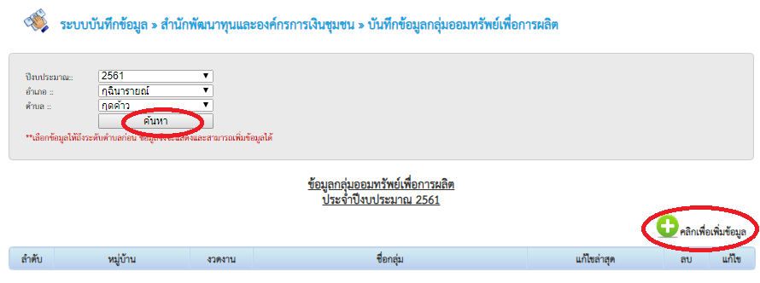

- ปรากฏหน้าจอตรวจสอบรายชื่อหมู่บ้าน เลือกงวดงาน/เลือกหมู่บ้านที่ต้องการบันทึก จากนั้นคลิกที่ปุ่ม ตรวจสอบ
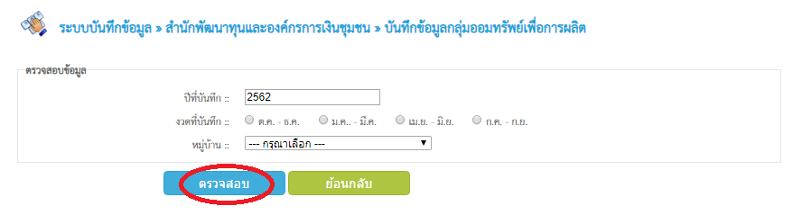
- จะปรากฏข้อความแจ้งเตือน หลังจากมีการตรวจสอบรายชื่อหมู่บ้าน ดังต่อไปนี้
  - กรณีที่ไม่พบ การบันทึกข้อมูลงวดงานก่อนหน้า ให้คลิกปุ่ม OK เพื่อเพิ่มข้อมูล
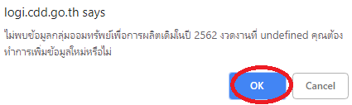

จะปรากฏหน้าจอการเริ่มต้นของการคีย์ข้อมูล จากนั้นคลิกปุ่ม บันทึก
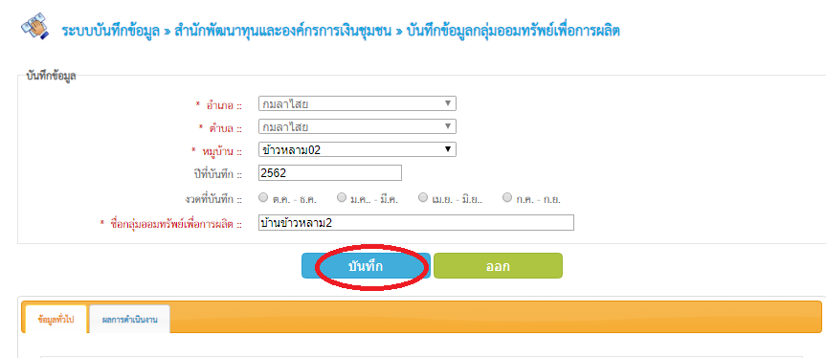
- เมื่อบันทึกข้อมูลแล้วจะปรากฏกล่องข้อความแจ้งเตือน คลิกปุ่ม OK เพื่อยืนยันการบันทึก
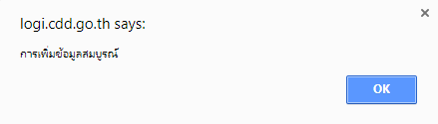
- หน้าจอแสดงแถวข้อมูลที่บันทึกเสร็จสมบูรณ์แล้ว
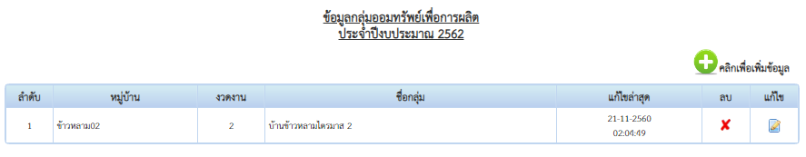

- การลบข้อมูล
- คลิกที่ไอคอน เพื่อลบข้อมูล จะปรากฏข้อความแจ้งเตือน ให้คลิกที่ปุ่ม ใช่
- เมื่อลบข้อมูลแล้วจะปรากฏกล่องข้อความแจ้งเตือน คลิกปุ่ม OK เพื่อยืนยันการลบข้อมูล
- การแก้ไขข้อมูล
- คลิกที่ไอคอน เพื่อแก้ไขข้อมูล จะปรากฏข้อความแจ้งเตือน ให้คลิกที่ปุ่ม ใช่
- เมื่อแก้ไขข้อมูลแล้ว จะปรากฏข้อความแจ้งเตือน ให้คลิกที่ OK เพื่อยืนยันการบันทึก

- ทั้งนี้ ในส่วนของการบันทึกข้อมูลโครงการแก้ไขปัญหาความยากจน (กข.คจ) ข้อมูลสถาบันการจัดการเงินทุนชุมชน, ข้อมูลเครือข่ายกองทุนชุมชน มีแนวทางการบันทึกข้อมูลที่เหมือนกัน
  - สำนักส่งเสริมภูมิปัญญาท้องถิ่นและวิสาหกิจชุมชน : การจำหน่ายสินค้า OTOP ประจำเดือน
การบันทึกข้อมูลยอดจำหน่ายสินค้า OTOP มีการคีย์ 2 ระดับ คือ ระดับอำเภอ และระดับจังหวัด
- ระดับอำเภอ บันทึกข้อมูลยอดจำหน่ายสินค้า OTOP ประจำเดือนและยืนยันการบันทึก
- ระดับจังหวัด ยืนยันการบันทักข้อมูลยอดจำหน่ายสินค้า OTOP ประจำเดือนจากอำเภอ
โดยทั้งสองระดับต้องบันทึกข้อมูลผ่านรหัสของตัวเอง ดังนี้

    - ระดับอำเภอ: การบันทึกข้อมูล
- เข้าสู่ระบบการบันทึกโดยกรอก User Name/Password ระดับอำเภอด้วยรหัส 11 หลัก
เช่น User Name:cdd18460001, Password: cdd18@460001
- เลือกฐานข้อมูล >> สำนักส่งเสริมภูมิปัญญาท้องถิ่น >> ข้อมูลจำหน่ายสินค้า OTOP
- ปรากฏหน้าจอในการคีย์ข้อมูล
- คลิกเลือก ปีงบประมาณ >> เดือน >> ค้นหา >>เพิ่มกลุ่ม เพื่อเพิ่มข้อมูล ในแต่ละเดือน
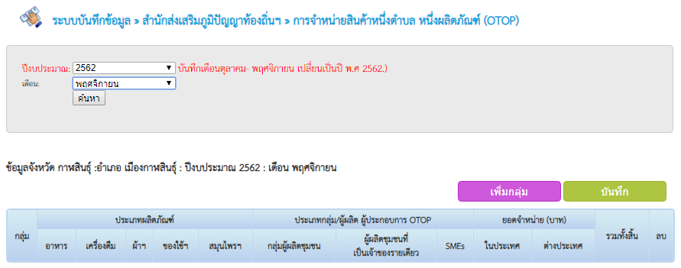


- จากนั้นคลิกปุ่ม บันทึก เมื่อคีย์ข้อมูลเสร็จ

- การลบข้อมูล: คลิกเลือกไอคอน เพื่อลบข้อมูล

    - ระดับอำเภอ: ยืนยันการบันทึกข้อมูล
- เลือกเมนู >> ยืนยันข้อมูลยอดจำหน่ายสินค้า OTOP ประจำเดือน (ระดับอำเภอ)
- จะปรากฏหน้าจอการยืนยันข้อมูล
  - คลิกเลือก ปีงบประมาณ >> เดือน >>แถวข้อมูล >> ค้นหา
  - จากนั้นจะปรากฏรายละเอียดของข้อมูล
  - คลิก (ระดับอำเภอ) >> บันทึก ยันยืนการบันทึกข้อมูล
    - ระดับจังหวัด: ยืนยันการบันทึกข้อมูล
- เข้าสู่ระบบการบันทึกโดยกรอก User Name/Password ระดับจังหวัดด้วยรหัส 9 หลัก
- เลือกเมนู >> ยืนยันข้อมูลยอดจำหน่ายสินค้า OTOP ประจำเดือน (ระดับจังหวัด)
- จะปรากฏหน้าจอการยืนยันข้อมูล
  - คลิกเลือก ปีงบประมาณ >> เดือน >>แถวข้อมูล >> ค้นหา
  - จากนั้นจะปรากฏรายละเอียดของข้อมูล
  - คลิก (ระดับจังหวัด) >> บันทึก ยันยืนการบันทึกข้อมูล
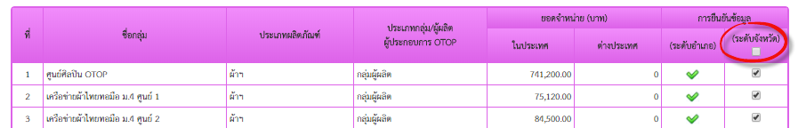
  - กองแผนงาน : ข้อมูลกองทุนแม่ของแผ่นดิน
- เลือกฐานข้อมูลที่ต้องการบันทึก คลิกเลือก >> ปีงบประมาณ >> อำเภอ >> ตำบล >> ค้นหา
- คลิกเลือก >> คลิกเพื่อบันทึกข้อมูล เพื่อเข้าสู่หน้าจอการคีย์ข้อมูล

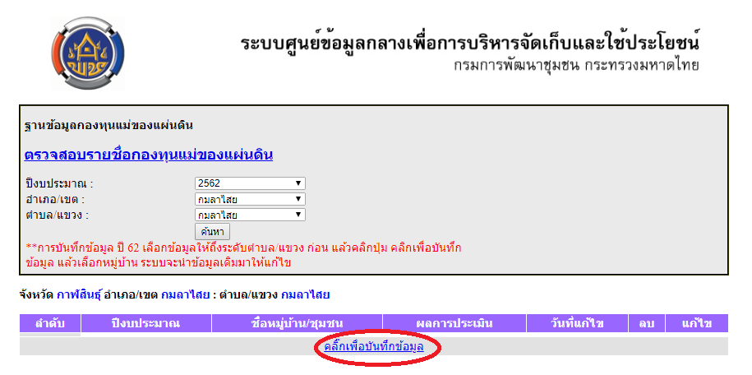

- จะปรากฏหน้าจอตรวจสอบข้อมูล คลิกเลือก หมู่บ้าน >> ตรวจสอบ
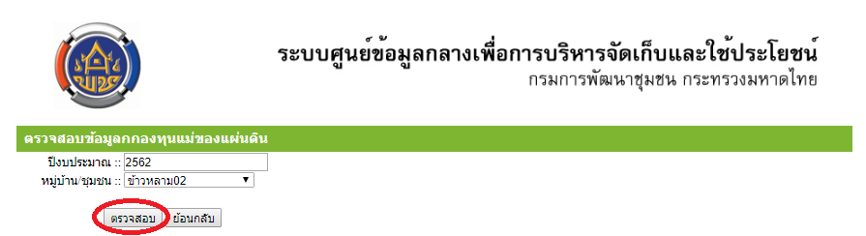

- จะปรากฏข้อความแจ้งเตือน หลังจากมีการตรวจสอบรายชื่อหมู่บ้าน ดังต่อไปนี้
(4.1) กรณีที่ไม่พบ การบันทึกข้อมูลงวดงานก่อนหน้า ให้คลิกปุ่ม OK เพื่อทำการเพิ่มข้อมูล
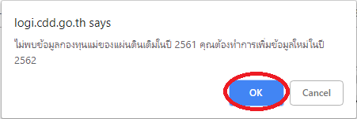

  - กรณีที่มีการบันทึก ข้อมูลปีก่อนหน้า ให้คลิกปุ่ม OK เพื่อคัดลอกข้อมูลเดิม
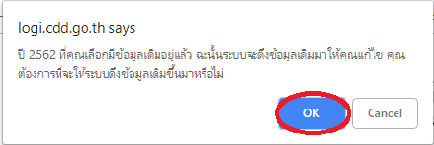
  - หลังจากตรวจสอบข้อมูลแล้ว จะปรากฏหน้าจอเพื่อคีย์ข้อมูล เมื่อคีย์ข้อมูลเสร็จเรียบร้อยแล้ว คลิกที่ >> บันทึก เป็นการจบขั้นตอนการบันทึกข้อมูล
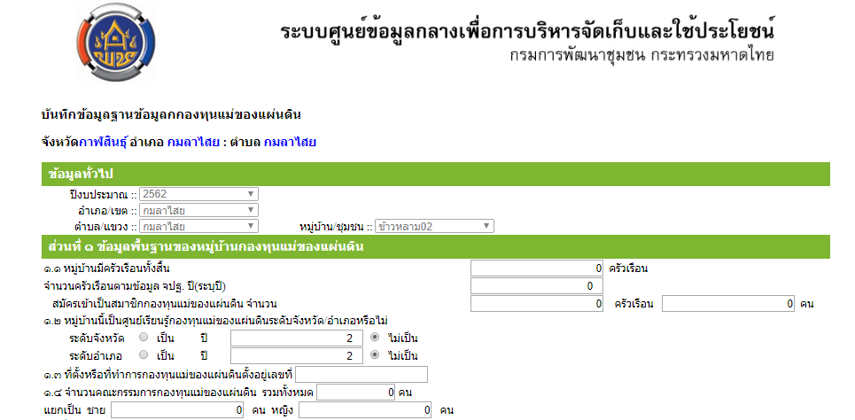
- หน้าจอแสดงแถวข้อมูลที่ได้ทำการบันทึกเรียบร้อยแล้ว
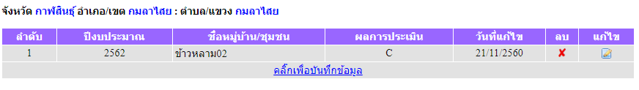

- การลบข้อมูล: คลิกเลือกไอคอน เพื่อลบข้อมูล
- การแก้ไขข้อมูล: คลิกที่ไอคอน เพื่อแก้ไขข้อมูล
- ระบบรายงาน

  - เลือกที่เมนู ระบบรายงานสารสนเทศข้อมูลกลาง >> เลือกฐานข้อมูลของแต่ละสำนัก เพื่อตรวจสอบความถูกต้องของข้อมูลที่ได้ทำการบันทึก
  - ตัวอย่าง: สารสนเทศสำนักเสริมสร้างความเข้มแข็ง ประกอบด้วยรายงานต่างๆ แต่ละฐานข้อมูล
เลือกเงื่อนไขในการดูรายงานตามต้องการ ตั้งแต่ระดับภาค/จังหวัด/อำเภอ/ตำบล และหมู่บ้าน
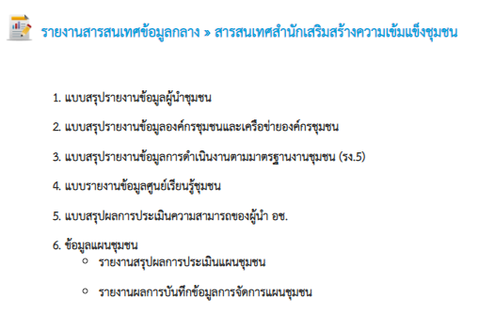
  - ตัวอย่าง: สารสนเทศสำนักพัฒนาทุนฯ ประกอบด้วยรายงานต่างๆ แต่ละฐานข้อมูล เลือกเงื่อนไขในการดูรายงานตามต้องการ ตั้งแต่ระดับภาค/จังหวัด/อำเภอ/ตำบล และหมู่บ้าน
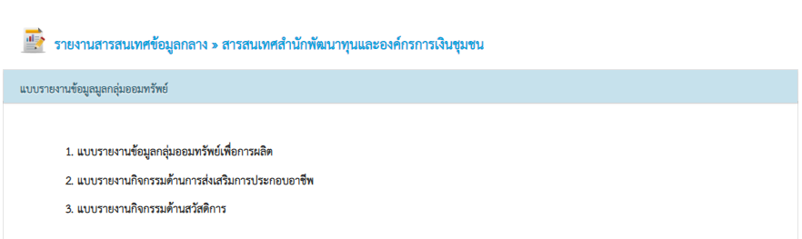
  - ตัวอย่าง: สารสนเทศสำนักเสริมสร้างภูมิปัญญาฯ ประกอบด้วยรายงานต่างๆ แต่ละฐานข้อมูล เลือกเงื่อนไขในการดูรายงานตามต้องการ ตั้งแต่ระดับภาค/จังหวัด/อำเภอ/ตำบล และหมู่บ้าน
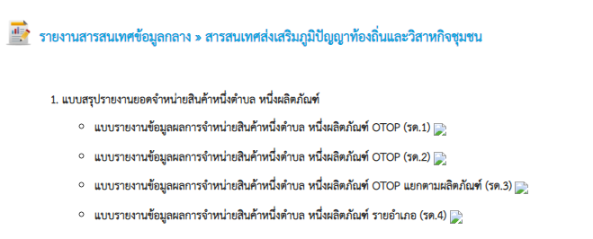
- การพิมพ์/การส่งออกข้อมูล

  - การพิมพ์: เลือกดูระบบรายงานตามความต้องการ ตั้งแต่ระดับจังหวัด, อำเภอ, ตำบล และหมู่บ้าน
- คลิกขวาพื้นที่ว่างหน้าจอรายงาน แสดงรายการคำสั่ง เลือกที่ Print... หรือใช้คีย์ลัดโดยการกดปุ่ม Ctrl+P เพื่อเข้าสู่หน้าจอการสั่งพิมพ์รายงาน

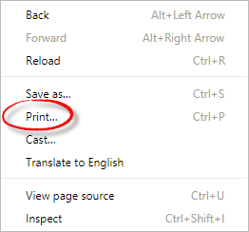

- หน้าจอการสั่งพิมพ์
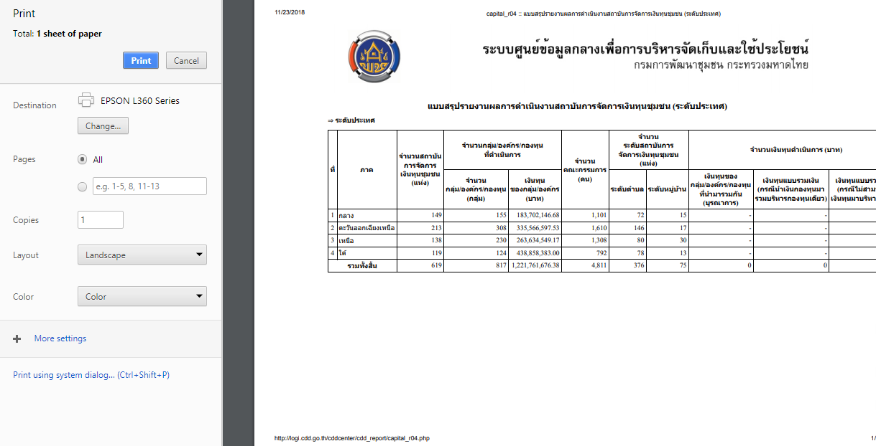

  - การส่งออกไฟล์ Excel: เลือกรูปแบบรายงานตามฐานข้อมูลที่ต้องการ สามารถเลือกดูและส่งออกข้อมูลได้ตั้งแต่ระดับ จังหวัด, อำเภอ, ตำบล และหมู่บ้าน จากนั้นคลิกที่ปุ่ม >> ส่งออก Excel จากนั้น เบราว์เซอร์จะทำการบันทึกข้อมูลที่ส่งออกไปเก็บไว้ให้ Folder Download อัตโนมัติ
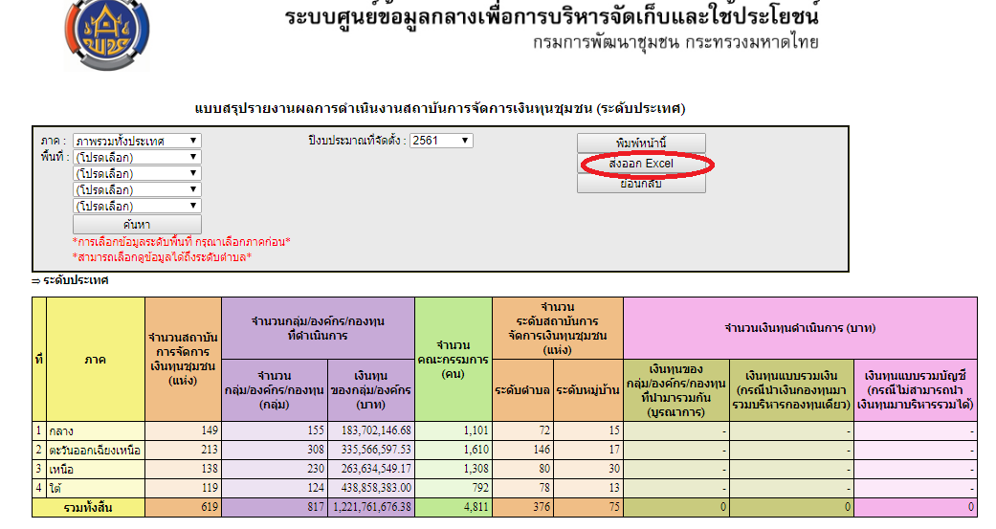

ส่วนที่ 4

ศูนย์ข้อมูลกลางเพื่อบริหารจัดเก็บและใช้ประโยชน์

- เข้าสู่ระบบบันทึกข้อมูล

ไปที่เว็บไซต์กรมฯ เมนูบริการภายใน >> ระบบรายงานข้อมูล Online >>ศูนย์ข้อมูลกลางฯ
- หรือเข้าเว็บไซต์ศูนย์ข้อมูลกลางฯ ได้ที่ logi.cdd.go.th/cddcenter

เข้าสู่ระบบการบันทึกโดยกรอก User Name / Password แล้วคลิกที่ปุ่ม เข้าสู่ระบบ

ให้สังเกตข้อความสีแดงด้านล่าง เพื่อการแสดงผลที่ดีแนะนำให้ใช้ Browser FireFox , Chrome
- เมื่อเข้าสู่ระบบจะปรากฏหน้าจอ ยินดีต้อนรับเข้าสู่ระบบงานศูนย์ข้อมูลกลาง
- เมื่อเข้าสู่ระบบแล้ว ให้คลิกที่เมนู ระบบบันทึกข้อมูล เพื่อเลือกฐานข้อมูลของแต่ละสำนักฯ
ฐานข้อมูลสำนักงานเสริมสร้างความเข็มแข็งชุมชน (มี 4 ฐานข้อมูลดังนี้)
- ฐานข้อมูลการดำเนินกิจกรรมวันครบรอบโครงการพัฒนาผู้นำอาสาพัฒนาชุมชน
- ฐานข้อมูลผลการดำเนินงานตามระบบมาตรฐานการพัฒนาชุมชน
- ฐานข้อมูลข้อมูลผู้นำ กลุ่มองค์กร เครือข่ายและชุมชน
- ฐานข้อมูลประเมินความสามารถผู้นำ อช.
ฐานข้อมูลสำนักพัฒนาทุนและองค์กรการเงินชุมชน (มี 4 ฐานข้อมูลดังนี้)
- ฐานข้อมูลข้อมูลกลุ่มออมทรัพย์เพื่อการผลิต
- ฐานข้อมูลโครงการแก้ไขปัญหาความยากจน (กข.คจ.)
- ฐานข้อมูลศูนย์จัดการกองทุนชุมชน
- ฐานข้อมูลเครือข่ายกองทุนชุมชน
ฐานข้อมูลสำนักภูมิปัญญาและวิสาหกิจชุมชน (มี 1 ฐานข้อมูลดังนี้)
- ฐานข้อมูลข้อมูลยอดจำหน่ายสินค้า OTOP ประจำเดือน
ฐานข้อมูลกองแผน (มี 1 ฐานข้อมูลดังนี้)
- ฐานข้อมูลกองทุนแม่ของแผ่นดิน

- การบันทึกข้อมูล
  - สำนักเสริมสร้างความเข็มแข็งชุมชน : บันทึกการดำเนินกิจกรรมวันครบรอบโครงการพัฒนาผู้นำอาสาพัฒนาชุมชน
- การบันทึกข้อมูล
- คลิกเลือกฐานข้อมูล จะปรากฏหน้าจอในการคีย์ให้คลิกเมนู คลิกเพิ่มข้อมูล
- หน้าจอเริ่มต้นของการคีย์ข้อมูล จากนั้นคลิกปุ่ม บันทึก หลังจากคีย์ครบถ้วนแล้ว
- เมื่อบันทึกข้อมูลแล้วจะปรากฏกล่องข้อความแจ้งเตือน คลิกปุ่ม OK เพื่อยืนยันการบันทึก
- หน้าจอแสดงแถวข้อมูลที่ได้ทำการบันทึกเรียบร้อยแล้ว
- การลบข้อมูล
- คลิกที่ไอคอน เพื่อลบข้อมูล

- เมื่อลบข้อมูลแล้วจะปรากฏกล่องข้อความแจ้งเตือน คลิกปุ่ม OK เพื่อยืนยันการลบข้อมูล
- การแก้ไขข้อมูล
- การแก้ไขข้อมูล: คลิกที่ไอคอน เพื่อแก้ไขข้อมูล
- จะปรากฏหน้าจอแก้ไขข้อมูล เมื่อแก้ไขเสร็จแล้ว คลิกที่ บันทึกการแก้ไข
- การแทรกภาพกิจกรรม: คลิกที่ไอคอน เพื่อแทรกภาพกิจกรรม
- หน้าจอแสดงการอัพโหลดรูปภาพ คลิกปุ่ม Choose File เพื่อหาไฟล์รูปภาพที่ต้องการ อัพโหลด จากนั้นคลิก Open เพื่อเปิดไฟล์ภาพที่จะอัพโหลด แล้วกด อัพโหลด เป็นการอัพโหลดรูปภาพของกิจกรรมนั้นๆ

  - สำนักเสริมสร้างความเข็มแข็งชุมชน : บันทึกผลการดำเนินงานตามระบบมาตรฐานการพัฒนาชุมชน
- การบันทึกข้อมูล
- คลิกเลือกฐานข้อมูล จะปรากฏหน้าจอให้เลือก ปีงบประมาณ >> อำเภอ >> ค้นหา

- จะปรากฏหน้าจอเริ่มต้นของการคีย์ข้อมูล จากนั้นคลิกปุ่ม บันทึก หลังจากคีย์ครบถ้วนแล้ว

- เมื่อบันทึกข้อมูลแล้วจะปรากฏกล่องข้อความแจ้งเตือน คลิกปุ่ม OK เพื่อยืนยันการบันทึก

- เมื่อบันทึกข้อมูลสมบูรณ์แล้ว จะปรากฏแถวข้อมูลที่ได้ทำการบันทึกไป

- การลบข้อมูล
- คลิกที่ไอคอน เพื่อลบข้อมูล
- เมื่อลบข้อมูลแล้วจะปรากฏกล่องข้อความแจ้งเตือน คลิกปุ่ม OK เพื่อยืนยันการลบข้อมูล
- การแก้ไขข้อมูล
- คลิกที่ไอคอน เพื่อแก้ไขข้อมูล ทั้งนี้สามารถ ล้างค่าฟอร์มเพื่อเพิ่มข้อมูลใหม่ หรือ แก้ไขเฉพาะส่วนก็ได้ จากนั้นคลิกที่ปุ่ม บันทึก

- เมื่อบันทึกข้อมูลแล้ว จะปรากฏข้อความแจ้งเตือน ให้คลิกที่ OK เพื่อยืนยันการบันทึก

  - สำนักเสริมสร้างความเข็มแข็งชุมชน : บันทึกข้อมูลผู้นำ กลุ่มองค์กร เครือข่ายและชุมชน
- การบันทึกข้อมูล
- คลิกเลือกฐานข้อมูล จะปรากฏหน้าจอในการคีย์ข้อมูลให้คลิกเลือกพื้นที่ในการบันทึก เริ่มจาก ปีงบประมาณ >> อำเภอ >> ตำบล >> หมู่บ้าน >> ค้นหา

- คลิกที่ไอคอน เพื่อเพิ่มข้อมูลใหม่
- จะปรากฏหน้าจอเริ่มต้นของการคีย์ข้อมูล 2 ส่วน คือ
ส่วนที่ ข้อมูลทั่วไป 1
ส่วนที่ 2 การดำเนินงานองค์กรชุมชนและเครือข่ายองค์กรชุมชน

เมื่อคีย์ข้อมูลครบทุกส่วนแล้ว จากนั้นคลิกปุ่ม บันทึก
- เมื่อบันทึกข้อมูลแล้วจะปรากฏกล่องข้อความแจ้งเตือน คลิกปุ่ม OK เพื่อยืนยันการบันทึก
- หน้าจอแสดงแถวข้อมูลที่ได้ทำการบันทึกเรียบร้อยแล้ว

- การลบข้อมูล
- คลิกที่ไอคอน เพื่อลบข้อมูล
- เมื่อลบข้อมูลแล้วจะปรากฏกล่องข้อความแจ้งเตือน คลิกปุ่ม OK เพื่อยืนยันการลบข้อมูล
- การแก้ไขข้อมูล
- คลิกที่ไอคอน เพื่อแก้ไขข้อมูล
- เมื่อแก้ไขข้อมูลแล้ว จะปรากฏข้อความแจ้งเตือน ให้คลิกที่ OK เพื่อยืนยันการบันทึก
  - สำนักเสริมสร้างความเข็มแข็งชุมชน : ผลการประเมินความสามารถผู้นำ อช.
- การบันทึกข้อมูล
- คลิกเลือกฐานข้อมูล จะปรากฏหน้าจอในการคีย์ข้อมูลให้คลิก ปีงบประมาณ >> อำเภอ >> ค้นหา จากนั้นคลิกที่ [เพิ่มข้อมูลการประเมินความสามารถของผู้นำ อช.]

- แสดงหน้าจากการคีย์ข้อมูล เมื่อคีย์ข้อมูลครบทุกส่วนแล้ว จากนั้นคลิกปุ่ม บันทึก

- เมื่อบันทึกข้อมูลแล้วจะปรากฏกล่องข้อความแจ้งเตือน คลิกปุ่ม OK เพื่อยืนยันการบันทึก
- ปรากฏแถวข้อมูลที่ได้ทำการบันทึกข้อมูลไปแล้ว
- การลบข้อมูล
- คลิกที่ไอคอน เพื่อลบข้อมูล

- เมื่อลบข้อมูลแล้วจะปรากฏกล่องข้อความแจ้งเตือน คลิกปุ่ม OK เพื่อยืนยันการลบข้อมูล
- การแก้ไขข้อมูล
- คลิกที่ไอคอน เพื่อแก้ไขข้อมูล
- เมื่อแก้ไขข้อมูลแล้ว จะปรากฏข้อความแจ้งเตือน ให้คลิกที่ OK เพื่อยืนยันการบันทึก
  - สำนักพัฒนาทุนและองค์กรการเงินชุมชน : ข้อมูลกลุ่มออมทรัพย์เพื่อการผลิต

- คลิกเลือกฐานข้อมูล จะปรากฏหน้าจอในการคีย์ข้อมูล คลิกเลือก ปีงบประมาณ >> อำเภอ >> ตำบล >> ค้นหา จากนั้นคลิกที่ปุ่ม คลิกเพื่อเพิ่มข้อมูล

- ปรากฏหน้าจอตรวจสอบรายชื่อหมู่บ้าน เลือกงวดงาน/เลือกหมู่บ้านที่ต้องการบันทึก จากนั้นคลิกที่ปุ่ม ตรวจสอบ
- จะปรากฏข้อความแจ้งเตือน หลังจากมีการตรวจสอบรายชื่อหมู่บ้าน ดังต่อไปนี้
  - กรณีที่ไม่พบ การบันทึกข้อมูลงวดงานก่อนหน้า ให้คลิกปุ่ม OK เพื่อเพิ่มข้อมูล

จะปรากฏหน้าจอการเริ่มต้นของการคีย์ข้อมูล จากนั้นคลิกปุ่ม บันทึก
- เมื่อบันทึกข้อมูลแล้วจะปรากฏกล่องข้อความแจ้งเตือน คลิกปุ่ม OK เพื่อยืนยันการบันทึก
- หน้าจอแสดงแถวข้อมูลที่บันทึกเสร็จสมบูรณ์แล้ว

- การลบข้อมูล
- คลิกที่ไอคอน เพื่อลบข้อมูล จะปรากฏข้อความแจ้งเตือน ให้คลิกที่ปุ่ม ใช่
- เมื่อลบข้อมูลแล้วจะปรากฏกล่องข้อความแจ้งเตือน คลิกปุ่ม OK เพื่อยืนยันการลบข้อมูล
- การแก้ไขข้อมูล
- คลิกที่ไอคอน เพื่อแก้ไขข้อมูล จะปรากฏข้อความแจ้งเตือน ให้คลิกที่ปุ่ม ใช่
- เมื่อแก้ไขข้อมูลแล้ว จะปรากฏข้อความแจ้งเตือน ให้คลิกที่ OK เพื่อยืนยันการบันทึก
- ทั้งนี้ ในส่วนของการบันทึกข้อมูลโครงการแก้ไขปัญหาความยากจน (กข.คจ) ข้อมูลสถาบันการจัดการเงินทุนชุมชน, ข้อมูลเครือข่ายกองทุนชุมชน มีแนวทางการบันทึกข้อมูลที่เหมือนกัน
  - สำนักส่งเสริมภูมิปัญญาท้องถิ่นและวิสาหกิจชุมชน : การจำหน่ายสินค้า OTOP ประจำเดือน
การบันทึกข้อมูลยอดจำหน่ายสินค้า OTOP มีการคีย์ 2 ระดับ คือ ระดับอำเภอ และระดับจังหวัด
- ระดับอำเภอ บันทึกข้อมูลยอดจำหน่ายสินค้า OTOP ประจำเดือนและยืนยันการบันทึก
- ระดับจังหวัด ยืนยันการบันทักข้อมูลยอดจำหน่ายสินค้า OTOP ประจำเดือนจากอำเภอ
โดยทั้งสองระดับต้องบันทึกข้อมูลผ่านรหัสของตัวเอง ดังนี้

    - ระดับอำเภอ: การบันทึกข้อมูล
- เข้าสู่ระบบการบันทึกโดยกรอก User Name/Password ระดับอำเภอด้วยรหัส 11 หลัก
เช่น User Name:cdd18460001, Password: cdd18@460001
- เลือกฐานข้อมูล >> สำนักส่งเสริมภูมิปัญญาท้องถิ่น >> ข้อมูลจำหน่ายสินค้า OTOP
- ปรากฏหน้าจอในการคีย์ข้อมูล
- คลิกเลือก ปีงบประมาณ >> เดือน >> ค้นหา >>เพิ่มกลุ่ม เพื่อเพิ่มข้อมูล ในแต่ละเดือน
- จากนั้นคลิกปุ่ม บันทึก เมื่อคีย์ข้อมูลเสร็จ

- การลบข้อมูล: คลิกเลือกไอคอน เพื่อลบข้อมูล

    - ระดับอำเภอ: ยืนยันการบันทึกข้อมูล
- เลือกเมนู >> ยืนยันข้อมูลยอดจำหน่ายสินค้า OTOP ประจำเดือน (ระดับอำเภอ)
- จะปรากฏหน้าจอการยืนยันข้อมูล
  - คลิกเลือก ปีงบประมาณ >> เดือน >>แถวข้อมูล >> ค้นหา
  - จากนั้นจะปรากฏรายละเอียดของข้อมูล
  - คลิก (ระดับอำเภอ) >> บันทึก ยันยืนการบันทึกข้อมูล
    - ระดับจังหวัด: ยืนยันการบันทึกข้อมูล
- เข้าสู่ระบบการบันทึกโดยกรอก User Name/Password ระดับจังหวัดด้วยรหัส 9 หลัก
- เลือกเมนู >> ยืนยันข้อมูลยอดจำหน่ายสินค้า OTOP ประจำเดือน (ระดับจังหวัด)
- จะปรากฏหน้าจอการยืนยันข้อมูล
  - คลิกเลือก ปีงบประมาณ >> เดือน >>แถวข้อมูล >> ค้นหา
  - จากนั้นจะปรากฏรายละเอียดของข้อมูล
  - คลิก (ระดับจังหวัด) >> บันทึก ยันยืนการบันทึกข้อมูล
  - กองแผนงาน : ข้อมูลกองทุนแม่ของแผ่นดิน
- เลือกฐานข้อมูลที่ต้องการบันทึก คลิกเลือก >> ปีงบประมาณ >> อำเภอ >> ตำบล >> ค้นหา
- คลิกเลือก >> คลิกเพื่อบันทึกข้อมูล เพื่อเข้าสู่หน้าจอการคีย์ข้อมูล

- จะปรากฏหน้าจอตรวจสอบข้อมูล คลิกเลือก หมู่บ้าน >> ตรวจสอบ

- จะปรากฏข้อความแจ้งเตือน หลังจากมีการตรวจสอบรายชื่อหมู่บ้าน ดังต่อไปนี้
(4.1) กรณีที่ไม่พบ การบันทึกข้อมูลงวดงานก่อนหน้า ให้คลิกปุ่ม OK เพื่อทำการเพิ่มข้อมูล

  - กรณีที่มีการบันทึก ข้อมูลปีก่อนหน้า ให้คลิกปุ่ม OK เพื่อคัดลอกข้อมูลเดิม
  - หลังจากตรวจสอบข้อมูลแล้ว จะปรากฏหน้าจอเพื่อคีย์ข้อมูล เมื่อคีย์ข้อมูลเสร็จเรียบร้อยแล้ว คลิกที่ >> บันทึก เป็นการจบขั้นตอนการบันทึกข้อมูล
- หน้าจอแสดงแถวข้อมูลที่ได้ทำการบันทึกเรียบร้อยแล้ว

- การลบข้อมูล: คลิกเลือกไอคอน เพื่อลบข้อมูล
- การแก้ไขข้อมูล: คลิกที่ไอคอน เพื่อแก้ไขข้อมูล
- ระบบรายงาน

  - เลือกที่เมนู ระบบรายงานสารสนเทศข้อมูลกลาง >> เลือกฐานข้อมูลของแต่ละสำนัก เพื่อตรวจสอบความถูกต้องของข้อมูลที่ได้ทำการบันทึก
  - ตัวอย่าง: สารสนเทศสำนักเสริมสร้างความเข้มแข็ง ประกอบด้วยรายงานต่างๆ แต่ละฐานข้อมูล
เลือกเงื่อนไขในการดูรายงานตามต้องการ ตั้งแต่ระดับภาค/จังหวัด/อำเภอ/ตำบล และหมู่บ้าน

  - ตัวอย่าง: สารสนเทศสำนักพัฒนาทุนฯ ประกอบด้วยรายงานต่างๆ แต่ละฐานข้อมูล เลือกเงื่อนไขในการดูรายงานตามต้องการ ตั้งแต่ระดับภาค/จังหวัด/อำเภอ/ตำบล และหมู่บ้าน
  - ตัวอย่าง: สารสนเทศสำนักเสริมสร้างภูมิปัญญาฯ ประกอบด้วยรายงานต่างๆ แต่ละฐานข้อมูล เลือกเงื่อนไขในการดูรายงานตามต้องการ ตั้งแต่ระดับภาค/จังหวัด/อำเภอ/ตำบล และหมู่บ้าน
- การพิมพ์/การส่งออกข้อมูล

  - การพิมพ์: เลือกดูระบบรายงานตามความต้องการ ตั้งแต่ระดับจังหวัด, อำเภอ, ตำบล และหมู่บ้าน
- คลิกขวาพื้นที่ว่างหน้าจอรายงาน แสดงรายการคำสั่ง เลือกที่ Print... หรือใช้คีย์ลัดโดยการกดปุ่ม Ctrl+P เพื่อเข้าสู่หน้าจอการสั่งพิมพ์รายงาน

- หน้าจอการสั่งพิมพ์

  - การส่งออกไฟล์ Excel: เลือกรูปแบบรายงานตามฐานข้อมูลที่ต้องการ สามารถเลือกดูและส่งออกข้อมูลได้ตั้งแต่ระดับ จังหวัด, อำเภอ, ตำบล และหมู่บ้าน จากนั้นคลิกที่ปุ่ม >> ส่งออก Excel จากนั้น เบราว์เซอร์จะทำการบันทึกข้อมูลที่ส่งออกไปเก็บไว้ให้ Folder Download อัตโนมัติ

